Министерство цифрового развития, связи и массовых коммуникаций Российской Федерации
Ордена Трудового Красного Знамени
федеральное государственное бюджетное образовательное учреждение высшего образования
«Московский технический университет связи и информатики»

Разрешаю допустить к защите
Зав. кафедрой

_____________________
______________20_____г.

ВЫПУСКНАЯ КВАЛИФИКАЦИОННАЯ РАБОТА

НА ТЕМУ

___Разработка веб-сайта для скрытия текстовых ___
___сообщений в изображениях, с использованием __ __________стеганографических методов___________

Студент: ___Зорин Д. С._____ __________________
Руководитель: ___Рыбаков С. Ю.__ __________________
Рецензент: __________________ __________________

Москва 2026 г.

Отчет

Разработка веб-сайта для скрытия текстовых сообщений в изображениях, с использованием стеганографических методов.

БАС2201

Зорин Д. С.

Структура: ВКР должна включать задание, отзыв руководителя, титульный лист и рецензию (отдельные страницы).
- Расширить главу 1 используя статью
- Добавить источников 30+ чтобы было
- Изменить график в главе 3.7, сделать такой же тест, как и в главе 3.9
- В главе 3.4 добавить на чем тестировалось (характеристики пк, ос, скорость инета, браузер, и т. д.)
- Изменить в главе 2 те фрагменты, где поменялся сам код.
- Расширить Вывод

Аннотация
Выпускная квалификационная работа посвящена разработке веб-сайта для скрытия текстовых сообщений в цифровых изображениях с использованием стеганографических методов. Проведён обзор и сравнительный анализ пространственных, частотных и современных подходов. Обоснован выбор методов: наименее значащий бит с псевдослучайным обходом для форматов без потерь и дискретно-косинусное преобразование для JPEG. Разработана клиент-серверная архитектура на Flask и JavaScript, реализованы модули встраивания и извлечения текста для PNG, BMP, WebP и JPEG. Проведено тестирование производительности, визуального качества и устойчивости к пересжатию. Созданный веб-сайт может применяться в образовательных и практических целях для защищённой передачи данных.
Работа содержит 61 страницу, 12 рисунков, 2 таблицы, 33 использованных источников.

Оглавление
Аннотация 3
Введение 7
Глава 1. Обзор и анализ существующих стеганографических методов скрытия информации в цифровых изображениях 10
1.1 Введение в стеганографию и базовые понятия 10
1.2 Методы в пространственной области 11
1.2.1 Метод замены наименьшего значащего бита (НЗБ) 12
1.2.2 Метод разности значений пикселей (PVD) 13
1.2.3 Другие пространственные схемы 13
1.3 Методы в частотной области 14
1.3.1 Дискретное косинусное преобразование (ДКП) 14
1.3.2 Дискретное вейвлет-преобразование (ДВП) 15
1.3.3 Дискретное преобразование Фурье (ДПФ) 16
1.4. Методы искажений (Distortion Techniques) 16
1.5. Обратимое сокрытие данных (Reversible Data Hiding, RDH) 17
1.6. Современные и перспективные подходы 18
1.6.1 Стеганография на основе GAN 18
1.6.2 Метаэвристическая оптимизация 18
1.6.3 Гибридные криптостеганографические системы 18
1.7. Сравнительный анализ и синтез методов 19
1.8. Выводы по главе 19
Глава 2. Программная реализация алгоритмов скрытия текстовых сообщений в изображениях с использованием стеганографических методов 21
2.1. Общая архитектура программного комплекса 21
2.1.1. Языки программирования 21
2.1.2. Используемые библиотеки и фреймворки 22
2.1.3. Протоколы и форматы 23
2.1.4. Модульная структура веб-сайта 24
2.2. Организация серверной части на Flask 26
2.2.1. Инициализация и конфигурация приложения 26
2.2.2. Маршрут главной страницы 27
2.2.3. Маршрут для скрытия текста в изображении 27
2.2.4. Маршрут для извлечения текста из изображения 30
2.2.5. Маршрут для скачивания закодированных изображений 31
2.2.6. Маршрут для загрузки текстовых файлов 32
2.2.7. Сводная таблица маршрутов API 33
2.3. Реализация стеганографических модулей 33
2.3.1. Модуль для работы с PNG 33
2.3.2. Модуль для работы с JPEG 35
2.3.3. Модуль для работы с BMP 38
2.3.4. Модуль для работы с WebP 38
2.3.5. Общие принципы реализации всех модулей 38
2.4. Организация клиентской части 39
2.4.1. Структура HTML-шаблона 39
2.4.2. Реализация drag & drop загрузки файлов 40
2.4.3. Загрузка текстовых файлов 40
2.4.4. Отправка запроса на встраивание текста (Write) 41
2.4.5. Отправка запроса на извлечение текста (Read) 41
2.4.6. Функция сброса состояния 41
2.5. Стилизация пользовательского интерфейса 42
2.6. Полный цикл работы приложения 42
2.7. Выводы по главе 43
Глава 3. Разработка и тестирование работы веб-сайта 45
3.1 Интерфейс сайта 45
3.2 Скрытие текста в изображении 46
3.3 Извлечение текста из изображения 48
3.4 Методика тестирования 49
3.5 Визуальное качество стегоизображений 50
3.6 Производительность алгоритмов 50
3.7 Влияние на размер файла 52
3.8 Устойчивость JPEG к пересжатию 53
3.9 Влияние длины сообщения на качество 54
3.10 Надежность извлечения данных 55
3.11 Выводы по результатам тестирования 56
Заключение 57
Список источников 59

Введение
Актуальность темы исследования. В эпоху цифровых коммуникаций объём конфиденциальной информации, передаваемой по открытым каналам, непрерывно растёт. Традиционная криптография обеспечивает секретность содержимого, но при этом сам факт наличия зашифрованного сообщения остаётся очевидным для наблюдателя, что может спровоцировать атаки или правовые последствия [1]. В отличие от неё, стеганография решает задачу сокрытия самого факта передачи данных, встраивая секретное сообщение в безобидный на вид носитель (контейнер), делая его невидимым для посторонних [2].
Цифровые изображения стали наиболее популярным типом контейнеров благодаря своей распространённости, высокой избыточности и ограниченной чувствительности человеческого глаза к малым изменениям яркости или цвета [3]. Методы встраивания информации в изображения делятся на пространственные (например, замена наименьшего значащего бита – НЗБ, разностные схемы), частотные (использующие дискретное косинусное преобразование – ДКП, вейвлет-преобразование и др.) и методы на основе искажений [4]. Каждый подход характеризуется компромиссом между тремя ключевыми показателями: ёмкостью (максимальным объёмом скрываемых данных), незаметностью (визуальной неотличимостью стегоизображения от оригинала) и устойчивостью к модификациям и стегоанализу [5].
Современные обзоры, в частности работа Ragab et al. (2025) [6], демонстрируют стремительное развитие стеганографических техник – от классических методов замены НЗБ до гибридных схем с привлечением машинного обучения и обратимого сокрытия данных. При этом авторы подчёркивают, что для практических веб‑приложений критична не только высокая скрытность, но и вычислительная эффективность, а также возможность работы в режиме реального времени.
Несмотря на обилие десктопных утилит, наблюдается недостаток доступных, не требующих установки веб‑инструментов, совмещающих образовательную наглядность и практическую применимость. Веб‑сайт способен преодолеть этот разрыв, предоставляя пользователю простой интерфейс для сокрытия текстовых сообщений в изображениях прямо в браузере.
Объект исследования – процесс сокрытия и извлечения текстовой информации в цифровых изображениях с использованием стеганографических методов.
Предмет исследования – архитектура, алгоритмы и пользовательский интерфейс веб-сайта, реализующего функции стеганографии.
Цель выпускной квалификационной работы – разработать и реализовать функциональный веб-сайт, позволяющий пользователям скрывать текстовые сообщения внутри изображений и извлекать их.
Для достижения поставленной цели необходимо решить следующие задачи:
- Провести анализ современных стеганографических методов скрытия информации в цифровых изображениях.
- Определить требования к функциональности, интерфейсу веб-приложения.
- Выбрать технологический стек (языки программирования, фреймворки, библиотеки) для реализации клиентской и серверной частей.
- Разработать архитектуру веб-сайта, включая модули для встраивания и извлечения данных.
- Реализовать выбранные стеганографические алгоритмы на стороне сервера.
- Спроектировать и создать адаптивный пользовательский интерфейс, обеспечивающий простоту взаимодействия.
- Протестировать работоспособность системы, оценить скрытность создаваемых стегоизображений и производительность алгоритмов.
Практическая значимость работы заключается в создании готового к использованию веб-ресурса. Этот ресурс может быть использован:
- В образовательных целях для наглядной демонстрации принципов стеганографии студентам и интересующимся.
- Как инструмент для безопасной передачи конфиденциальных данных по открытым каналам.
- Как основа для дальнейших исследований и разработок в области веб-стеганографии и стеганоанализа.
Структура работы включает введение, три главы, заключение и список использованных источников. В первой главе представлен обзор и сравнительный анализ методов стеганографии. Вторая глава посвящена архитектуре и реализации веб‑сайта. Третья глава содержит описание тестирования и оценку полученных результатов.

Глава 1. Обзор и анализ существующих стеганографических методов скрытия информации в цифровых изображениях

Введение в стеганографию и базовые понятия
Стеганография – это наука о скрытой передаче информации путём встраивания секретного сообщения в не привлекающий внимания объект-контейнер [2]. В отличие от криптографии, которая преобразует данные в нечитаемый вид, но не скрывает сам факт их существования, стеганография делает передачу невидимой [1]. Цифровое изображение является одним из наиболее удобных контейнеров из-за высокой избыточности, широкого распространения и особенностей зрительного восприятия человека [3].
Обзор Ragab et al. (2025) классифицирует все стеганографические методы на пространственные, частотные и методы искажений, а также выделяет активно развивающиеся гибридные подходы, сочетающие несколько техник для достижения оптимального баланса между ёмкостью, незаметностью и устойчивостью [6]. При оценке качества стегоизображений, помимо визуального сравнения, широко применяются пиковое отношение сигнал/шум (PSNR), индекс структурного сходства (SSIM) и скорость встраивания (ER, бит на пиксель). Кроме того, активно развиваются методы обратимого сокрытия данных (Reversible Data Hiding, RDH), позволяющие не только извлечь сообщение, но и без потерь восстановить исходный контейнер, что особенно важно для медицинских и военных приложений [6].
Исторически стеганография восходит к античности, однако цифровая эпоха вывела её на принципиально новый уровень. Бурное развитие Интернета и мультимедийных технологий привело к тому, что изображения стали самым массовым видом контента, а значит, и наиболее естественным контейнером для скрытой передачи данных [4]. В отличие от текстовых или аудиофайлов, графические контейнеры обладают огромной избыточностью, слабо воспринимаемой человеческим глазом, что делает их идеальной средой для встраивания.
Ключевыми характеристиками любого стеганографического метода являются [5]:
- Вместимость – максимальный объём информации (в битах или байтах), который можно скрыть в контейнере без критической деградации;
- Незаметность – визуальная неотличимость стегоизображения от оригинала, обычно оцениваемая метриками PSNR и SSIM;
- Устойчивость – способность скрытого сообщения сохраняться после типовых преобразований (сжатие, поворот, обрезка);
- Стойкость к стегоанализу – сложность обнаружения факта встраивания статистическими или машинными методами.
Все многообразие методов стеганографии в изображениях можно классифицировать по области встраивания:
- Пространственная область: данные встраиваются напрямую в значения пикселей.
- Частотная (преобразованная) область: изображение сначала преобразуется (например, с помощью ДКП), и данные встраиваются в его коэффициенты.
- Современные и адаптивные методы: используют машинное обучение, эвристическую оптимизацию и другие сложные алгоритмы для повышения скрытности, и устойчивости.
В данной главе проводится систематический анализ и сравнение методов каждого класса, что является теоретической основой для обоснованного выбора алгоритмов при разработке веб-сайта.

Методы в пространственной области
Методы пространственной области модифицируют непосредственно значения пикселей изображения. Они отличаются простотой реализации и высоким быстродействием, что делает их привлекательными для веб-приложений, однако часто уязвимы к сжатию с потерями и статистическому стегоанализу [7].

1.2.1 Метод замены наименьшего значащего бита (НЗБ)
Метод замены наименьшего значащего бита, известный как НЗБ, является базовым и наиболее широко распространённым методом стеганографии в пространственной области [5, 8]. Его принцип предельно прост: младшие биты значений пикселей заменяются битами секретного сообщения.
Каждый пиксель в RGB-изображении кодируется тремя байтами, по одному на каждый цветовой канал. Значение каждого канала лежит в диапазоне от 0 до 255. В двоичном представлении младший бит отвечает за единицу, то есть за минимально возможное изменение яркости. Формально операцию встраивания бита b ∈ {0,1} в значение канала p можно записать так:
$p^{'}=\left(p \& 0xFE\right)| b$, (1.1)
где & – побитовое логическое И, обнуляющее младший бит, а ∣ – побитовое логическое ИЛИ, устанавливающее его в значение b [8].
В результате такой замены значение пикселя изменяется максимум на единицу. Например, если исходное значение канала было 100 (двоичное 01100100) и в него встраивается бит 1, то новое значение станет 101 (01100101). При исходном значении 101 и встраивании бита 0 значение станет 100. В обоих случаях изменение составляет всего одну градацию яркости из 256 возможных, что делает его практически незаметным для человеческого глаза.
При извлечении информации выполняется обратная операция. Из модифицированного значения канала $p'$ выделяется младший бит:
$b=p^{'}\&1$, (1.2)
Каждые восемь извлечённых битов собираются в байт, а последовательность байтов формирует исходное сообщение.
Основные преимущества НЗБ – простота реализации, высокая скорость работы и значительная вместимость, достигающая 12,5 процентов от размера изображения [5, 8]. Однако метод обладает критическими недостатками. Данные полностью разрушаются при любом сжатии с потерями, например, при сохранении в формате JPEG, а также при обрезке или наложении шума. Последовательная замена битов создаёт характерные статистические аномалии, которые легко обнаруживаются методами стегоанализа, такими как хи-квадрат тест и POV-анализ, выявляющие классический НЗБ почти в девяти случаях из десяти [9]. Кроме того, без дополнительного шифрования данные извлекаются ровно в том порядке, в котором были встроены, что делает метод предсказуемым для атакующего [10].

1.2.2 Метод разности значений пикселей (PVD)
Более адаптивный подход – Pixel-Value Differencing (PVD), предложенный Wu и Tsai [3]. Он учитывает локальный контраст: в парах соседних пикселей вычисляется разность d = |p_i – p_{i+1}|, и количество встраиваемых битов определяется величиной d. В гладких областях (малая разность) встраивается меньше битов, в текстурированных – больше, что лучше согласуется с чувствительностью человеческого зрения.
Singh [11] предложил адаптивный PVD-метод, использующий диагональные, вертикальные и горизонтальные направления для увеличения ёмкости. Paul et al. [18] добавили не последовательный выбор пар пикселей и предварительное шифрование сообщения для повышения безопасности. Гибридные схемы, объединяющие PVD и НЗБ, позволяют достичь баланса между ёмкостью и незаметностью [6, 11].

1.2.3 Другие пространственные схемы
Swain [19] предложил два новых метода: Quotient Value Differencing (QVD) и Modulus Function PVD. В QVD изображение разбивается на блоки 3×3, младшие два бита заменяются, а оставшиеся шесть формируют «частное», по которому вычисляются разности в восьми направлениях. В MFPVD используется блок 2×3 с центральным пикселем, вычисляются пять разностей, и по их средней определяется скрытая ёмкость. Оба метода демонстрируют высокую незаметность, но сохраняют чувствительность к сжатию с потерями.

1.3 Методы в частотной области
Частотные методы встраивают данные не в сами пиксели, а в коэффициенты преобразований. Это обеспечивает лучшую устойчивость к сжатию и многим атакам, однако ценой снижения ёмкости и роста вычислительной сложности [12]. К основным преобразованиям относят дискретное косинусное (ДКП), дискретное вейвлет-преобразование (ДВП), дискретное преобразование Фурье (ДПФ) и сингулярное разложение (SVD).

1.3.1 Дискретное косинусное преобразование (ДКП)
ДКП лежит в основе сжатия JPEG. Изображение разбивается на блоки 8×8 пикселей, к каждому применяется двумерное ДКП:
$F\left(u,v\right)=\frac{1}{4}C\left(u\right)C(v)\sum_{x=0}^{7}{\sum_{y=0}^{7}{f\left(x, y\right)\cos{\frac{\left(2x+1\right)uπ}{16}cos\frac{\left(2y+1\right)vπ}{16}}}}$, (1.3)
где f(x,y) – значение пикселя в блоке, F(u,v) – коэффициент ДКП, а $C\left(u\right)=1/\sqrt{2}$ при $u=0$ и $C\left(u\right)=1$ при $u>0$.
Встраивание ведётся в среднечастотные коэффициенты, поскольку низкочастотные отвечают за крупные детали (изменения заметны), а высокочастотные уничтожаются при квантовании. Модификация коэффициента F с шагом Δ производится по правилу:
$F^{'}\left(u,v\right)=\left\{\begin{aligned}q∙∆+\frac{∆}{2}, если бит=1 \\ q∙∆, если бит=0\end{aligned}\right.$, (1.4)
где $∆$ – шаг квантования, $q=F(u, v)/∆$.
После модификации коэффициентов применяется обратное ДКП [13], и блок возвращается в пространственную область. При извлечении бита анализируется расстояние от коэффициента до ближайшего кратного шага значения: если оно ближе к Δ/2, извлекается единица, иначе ноль.
Методы на основе ДКП обеспечивают хорошую устойчивость к сжатию JPEG, но уступают методам пространственной области по вместимости и скорости работы [6,12].
Классический метод Коха и Жао использует пару среднечастотных коэффициентов, встраивая бит сравнением их абсолютных значений. Ayub и Selwal [12] усилили безопасность, встраивая информацию в пиксели границ, обнаруженные фильтрами Собеля и Канни, что снижает вероятность обнаружения. Khan et al. [13] показали, что модификация среднечастотных коэффициентов сохраняет высокое качество стегоизображений, не затрагивая низко- и высокочастотные компоненты. Debnath et al. [23] предложили многократное встраивание в RGB-каналы с использованием ДКП и ДВП, повышая ёмкость и защищённость.

1.3.2 Дискретное вейвлет-преобразование (ДВП)
ДВП раскладывает изображение на частотные подполосы (LL – низкие частоты по обоим направлениям, LH – низкие по горизонтали и высокие по вертикали, HL – наоборот, HH – высокие частоты) сразу для всего кадра, избегая блочных артефактов. Многоуровневое разложение позволяет выделить несколько уровней детализации. Встраивание обычно выполняют в высокочастотные подполосы (LH, HL, HH) или в детализирующие коэффициенты второго уровня (LL2, LH2, HL2, HH2), что обеспечивает превосходную устойчивость к сжатию, шуму и геометрическим искажениям [14].
Raja et al. [14] предложили метод RIASIW на основе целочисленного ДВП, способный скрывать большие объёмы данных без заметной деградации. Lai и Chang [30] применили адаптивную схему на базе ДВП Хаара: количество скрываемых битов зависит от сложности подполосы; если первые три детализирующие подполосы сложны, дополнительные биты встраиваются в подполосы второго уровня. Несмотря на высокую устойчивость, ДВП требует значительных вычислительных ресурсов, что ограничивает его применение в легковесных веб-решениях.

1.3.3 Дискретное преобразование Фурье (ДПФ)
ДПФ реже используется в стеганографии, однако позволяет встраивать данные в фазовые или амплитудные компоненты. Jamel [20] предложил метод скрытия нескольких аудиосигналов в цветном изображении, используя быстрое преобразование Фурье (БПФ) и внедрение в высокочастотные области спектра, минимизируя визуальные артефакты. Khedmati et al. [21] применили ДПФ совместно с клеточными автоматами и хаотическими отображениями для построения защищённой крипто-стеганографической системы. Qu et al. [22] предложили гибридный метод ДПФ+SVD для водяных знаков в векторных картах, демонстрирующий устойчивость к масштабированию и повороту. Методы на основе Фурье уступают ДКП и ДВП по распространённости и вычислительной эффективности.

1.4. Методы искажений (Distortion Techniques)
Отдельный класс методов основан на внесении контролируемых искажений в изображение, так что декодер может восстановить сообщение, сравнивая стего с оригиналом. Эти методы обычно применяются к бинарным изображениям, где даже небольшое изменение сразу заметно, поэтому встраивание ведут в наименее значимые области. Например, Feng et al. [24] предложили минимизацию искажений текстуры в бинарных изображениях, рассчитывая меру искажения на основе изменения локальных тернарных шаблонов. Wei et al. [25] анализируют искажения одновременно в пространственной и частотной областях, комбинируя остаточные значения блоков и квантование. Li et al. [26] предложили метод Clustering Modification Directions (CMD), который при встраивании в текстурированные области направляет модификации локально в одну сторону, чтобы уменьшить обнаруживаемость. Эти методы сложнее в реализации и редко применяются в веб-приложениях, но важны для понимания полной картины стеганографических техник.

1.5. Обратимое сокрытие данных (Reversible Data Hiding, RDH)
RDH – направление, позволяющее после извлечения скрытого сообщения полностью восстановить исходное изображение без потерь [6]. Это критически важно для медицинских снимков, спутниковых данных и других приложений, где недопустима деградация контейнера. Методы RDH можно разделить на пять групп: на основе расширения разности (DE), смещения гистограммы, предсказания ошибок (PEE), интерполяции и двойных изображений.
Классический DE-метод Tian [26] встраивает данные в разность между парами пикселей, расширяя её и добавляя бит. Ni et al. [27] предложили сдвиг гистограммы: находят пик гистограммы и сдвигают часть значений, освобождая место для встраивания. Методы на основе предсказания ошибок (PEE) используют высокую корреляцию соседних пикселей: предсказанное значение вычитается из фактического, и в ошибку предсказания встраивается бит. Ou et al. [28] улучшили подход, используя парные ошибки и двумерную гистограмму, что повышает эффективность.
Методы на основе интерполяции (например, Malik et al. [29]) сперва увеличивают изображение, а затем встраивают данные в рассчитанные пиксели. Техники двойных изображений [30] создают два стегоизображения на основе одного контейнера, что увеличивает общую ёмкость и безопасность.
RDH также применяется к зашифрованным изображениям (RDH-EI), что обеспечивает конфиденциальность контента при добавлении данных. Например, Zhang [31] использовал потоковый шифр и модификацию части зашифрованных данных, а Yin et al. [32] применили предсказание множественных MSB и кодирование Хаффмана для освобождения места в зашифрованном домене.

1.6. Современные и перспективные подходы
Развитие искусственного интеллекта открыло новые горизонты в стеганографии.

1.6.1 Стеганография на основе GAN
Генеративно-состязательные сети (GAN) позволяют обучать пару «генератор-дискриминатор», в результате чего генератор создаёт стегоизображения, практически неотличимые от оригиналов. Zhu et al. [15] предложили HiDDeN – архитектуру, одновременно скрывающую и извлекающую данные. Wang et al. [16] использовали трансформеры и рекурсивные перестановки для глубокой стеганографии. Эти методы обеспечивают превосходную незаметность, но требуют мощных GPU и сложного обучения, что пока ограничивает их применимость в легковесных веб-сервисах.

1.6.2 Метаэвристическая оптимизация
Для выбора наилучших позиций встраивания применяют генетические алгоритмы, метод роя частиц и другие метаэвристики [17]. Они позволяют минимизировать искажения и максимизировать стойкость к конкретным стегоаналитическим атакам. Kılıç и Öztürk [17] предложили гибридный алгоритм, повышающий незаметность традиционных методов ценой увеличения времени вычислений.

1.6.3 Гибридные криптостеганографические системы
Современные схемы комбинируют шифрование и стеганографию. Метод Secret Pixel, описанный в [6], сначала шифрует сообщение AES-256, затем встраивает биты с псевдослучайным обходом, управляемым ключом. Это решает проблемы предсказуемости и повышает стойкость к статистическому анализу.

1.7. Сравнительный анализ и синтез методов
Для наглядного сопоставления рассмотренных методов и обоснования выбора для реализации в веб-среде, их ключевые характеристики сведены в следующую таблицу.
Таблица 1.1 – Сравнительный анализ стеганографических методов для цифровых изображений.
Метод / Критерий | Вместимость | Незаметность (PSNR/SSIM) | Устойчивость к сжатию | Стойкость к стегоанализу | Сложность реализации | Применимость для веб
НЗБ (наивный) | Очень высокая | Низкая/Средняя | Крайне низкая | Очень низкая | Очень низкая | Высокая (простота)
НЗБ (случайный обход) | Высокая | Средняя | Низкая | Средняя | Низкая | Очень высокая
Метод Коха и Жао | Средняя | Средняя/Высокая | Средняя | Средняя | Средняя | Средняя
ДКП (JPEG область) | Средняя | Высокая | Высокая (к JPEG) | Высокая | Средняя | Средняя
DWT | Средняя/Низкая | Высокая | Очень высокая | Очень высокая | Высокая | Низкая (ресурсы)
GAN / AI-методы | Зависит от модели | Превосходная | Зависит от модели | Превосходная | Очень высокая | Крайне низкая
Гибридный | Средняя (8%) | Высокая | Низкая (требует PNG) | Высокая | Средняя/Высокая | Средняя (клиент+сервер)

1.8. Выводы по главе
Проведённый обзор позволяет сформулировать следующие основные выводы:
- Современная стеганография представляет собой обширную область, включающую пространственные, частотные методы, методы искажений, обратимое сокрытие и подходы на базе ИИ.
- Каждый класс методов имеет свои сильные и слабые стороны: пространственные просты и ёмки, но уязвимы к сжатию; частотные устойчивы, но требуют больших вычислений; RDH незаменимы там, где важна обратимость.
- Метаэвристическая оптимизация и гибридные схемы позволяют существенно улучшить компромисс между незаметностью, вместимостью и безопасностью.
- Для веб-ориентированной реализации, преследующей как образовательные, так и практические цели, целесообразно использовать комбинацию усовершенствованного НЗБ (для форматов без потерь) и ДКП (для JPEG), обеспечивающую хорошую скорость, приемлемую стойкость и простоту интеграции в клиент-серверную архитектуру.
- Представленный анализ и сравнительные таблицы служат обоснованием для выбора конкретных алгоритмов во второй главе работы.
Таким образом, теоретическая база, заложенная в данной главе, позволяет перейти к проектированию архитектуры и программной реализации веб-сайта для скрытия текстовых сообщений в изображениях.

Глава 2. Программная реализация алгоритмов скрытия текстовых сообщений в изображениях с использованием стеганографических методов

2.1. Общая архитектура программного комплекса
Для реализации веб-приложения, предназначенного для сокрытия текстовых сообщений в изображениях, был произведен тщательный выбор технологий, обеспечивающего баланс между производительностью, удобством разработки и доступностью для конечного пользователя.

2.1.1. Языки программирования
Python выбран в качестве основного языка для серверной части по следующим причинам:
- Наличие богатой экосистемы библиотек для обработки изображений (Pillow, NumPy, SciPy)
- Простота реализации сложных математических алгоритмов, включая дискретное косинусное преобразование
- Фреймворк Flask позволяет быстро создавать веб-приложения с минимальным объемом кода
- Кроссплатформенность и широкое сообщество разработчиков
JavaScript (ES6) используется для клиентской части приложения. Современный стандарт ES6 обеспечивает:
- Асинхронную работу с сервером через Fetch API (для работы с HTTP запросами)
- Обработку событий перетаскивания файлов (drag & drop)
- Динамическое обновление интерфейса без перезагрузки страницы
- Поддержку FormData для отправки файлов на сервер
HTML5 и CSS3 отвечают за структуру и визуальное оформление интерфейса. HTML5 предоставляет семантические элементы и поддержку современных веб-технологий, а CSS3 позволяет создавать адаптивный дизайн с использованием медиа-запросов и соответствующих функций.

2.1.2. Используемые библиотеки и фреймворки
Серверные библиотеки:
Flask – фреймворк для создания веб-приложений на Python. Обеспечивает маршрутизацию HTTP-запросов, обработку сессий и интеграцию с шаблонизатором Jinja2. Основные возможности, используемые в проекте: декораторы маршрутов, объекты request и response, загрузка файлов.
Pillow (PIL) – библиотека для работы с изображениями. Позволяет открывать, преобразовывать и сохранять изображения в различных форматах. В проекте используется для:
- Конвертации изображений в режим RGB
- Доступа к пикселям изображения
- Сохранения изображений в форматах PNG, BMP, JPEG, WebP
NumPy – библиотека для сложных вычислений, предоставляющая многомерные массивы и математические функции. В проекте применяется для:
- Представления изображений в виде трехмерных массивов (высота × ширина × цветовые каналы)
- Выполнения операций над блоками пикселей при ДКП-преобразовании
- Отсечения значений пикселей после преобразований
SciPy – библиотека, содержащая реализацию дискретного косинусного преобразования (ДКП) и обратного преобразования (ОДКП). Функции dct и idct с параметром norm='ortho' используются для перевода изображения в частотную область и обратно.
Werkzeug – библиотека для WSGI-приложений, входящая в состав Flask. Используется функция secure_filename для безопасного сохранения загружаемых файлов.
math – стандартная библиотека Python, предоставляющая математические функции. Используется для округления и вычислений при встраивании битов в ДКП-коэффициенты.
io – стандартная библиотека для работы с потоками ввода-вывода. Класс BytesIO позволяет работать с изображениями в памяти без сохранения на диск.
Клиентские технологии:
Fetch API – современный интерфейс для выполнения HTTP-запросов из JavaScript. Позволяет отправлять асинхронные POST-запросы с данными FormData и обрабатывать JSON-ответы от сервера.
FormData – встроенный объект браузера для формирования данных формы, включая файлы. Используется для упаковки изображения и текста перед отправкой на сервер.
Clipboard API – интерфейс для работы с буфером обмена. Метод navigator.clipboard.writeText() используется для копирования извлеченного текста.

2.1.3. Протоколы и форматы
HTTP/1.1 – протокол прикладного уровня для передачи данных. Используются методы POST для отправки данных на сервер и GET для получения главной страницы и загрузки файлов. Заголовки Content-Type: multipart/form-data применяются при передаче файлов.
JSON – формат обмена данными между клиентом и сервером. Сервер возвращает ответы в виде JSON-объектов с полями success, error, encoded_image, decoded_text.
UTF-8 – кодировка символов, используемая для поддержки кириллицы и специальных символов в скрываемых сообщениях. Текст преобразуется в байты UTF-8 перед встраиванием.
PNG (Portable Network Graphics) – растровый формат сжатия без потерь. Выбран для стеганографии методом НЗБ, так как гарантирует полную сохранность внедрённых битов и обеспечивает наилучшее визуальное качество стегоизображений.
JPEG (Joint Photographic Experts Group) – формат сжатия с потерями, популярный в веб-среде. Для встраивания данных в JPEG используется метод на основе дискретного косинусного преобразования (ДКП), устойчивый к сильному сжатию.
BMP (Bitmap) – простой несжатый (или слабо сжатый) формат. Идеально подходит для НЗБ-стеганографии благодаря отсутствию потерь при сохранении и прямому доступу к пиксельным данным.
WebP – современный формат, поддерживающий как сжатие с потерями, так и без потерь. В проекте используется режим без потерь, что обеспечивает надёжное скрытие информации без деградации, хотя и увеличивает размер файла по сравнению с обычным WebP.
TXT (Text File) – простой текстовый формат. Используется для загрузки секретных сообщений из внешнего файла (через интерфейс приложения или drag & drop). Содержимое TXT-файла перед встраиванием также кодируется в UTF-8.

2.1.4. Модульная структура веб-сайта
Веб-сайт построен по модульному принципу, где за маршрутизацию запросов отвечает основной файл app.py. Обработка стеганографических операций вынесена в отдельные модули, каждый из которых специализируется на работе с определенным форматом изображения. Структурная схема программного комплекса представлена на рисунке 2.1.
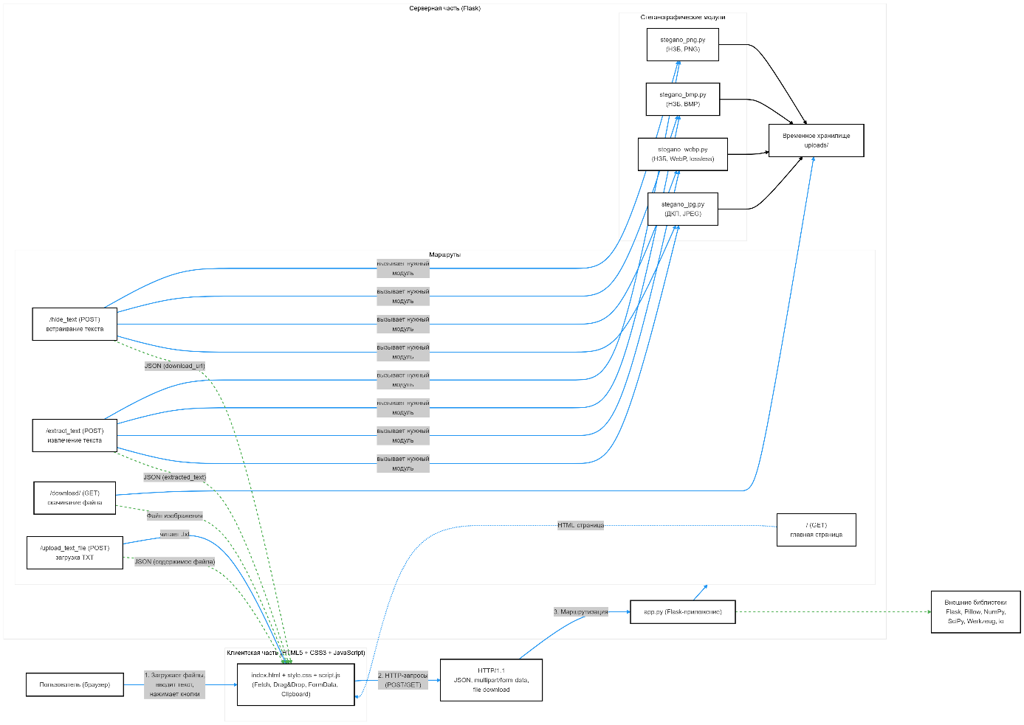
Рисунок 2.1 - Структурная схема программного комплекса
В проекте реализованы и подключены следующие стеганографические модули:
- stegano_png.py – реализация метода НЗБ с псевдослучайным обходом для изображений в формате PNG.
- stegano_bmp.py – реализация метода НЗБ с псевдослучайным обходом для изображений в формате BMP.
- stegano_webp.py – реализация метода НЗБ с псевдослучайным обходом для изображений в формате WebP.
- stegano_jpg.py – реализация метода на основе дискретного косинусного преобразования (ДКП) для работы с JPEG-изображениями.
Такая архитектура обеспечивает гибкость системы и упрощает добавление поддержки новых форматов в будущем.

2.2. Организация серверной части на Flask
Серверная часть реализована на фреймворке Flask, который предоставляет минимальный, но достаточный набор инструментов для создания веб-приложений. Flask обеспечивает маршрутизацию HTTP-запросов, управление сессиями, обработку форм и загрузку файлов. Основной файл app.py содержит конфигурацию приложения и определяет все маршруты API, к которым обращается клиентская часть.

2.2.1. Инициализация и конфигурация приложения
На этапе инициализации выполняется импорт необходимых библиотек, модулей и настройка параметров приложения. Создается экземпляр Flask-приложения, который будет обрабатывать входящие запросы. Директория uploads служит временным хранилищем для загружаемых пользователем изображений. Важным элементом конфигурации является ключ STEGANO_KEY, который используется для инициализации псевдослучайной последовательности в НЗБ-модулях.
from flask import Flask, render_template, request, jsonify, send_file
import os
from stegano_png import hide_text_png, extract_text_png
from stegano_jpg import hide_text_jpg, extract_text_jpg
from stegano_bmp import hide_text_bmp, extract_text_bmp
from stegano_webp import hide_text_webp, extract_text_webp
app = Flask(__name__)
app.config['UPLOAD_FOLDER'] = 'uploads'
app.config['STEGANO_KEY'] = 'my_secret_stegano_key_2026'
os.makedirs(app.config['UPLOAD_FOLDER'], exist_ok=True)
В отличие от типовых конфигураций, в данном проекте намеренно не заданы secret_key и MAX_CONTENT_LENGTH, что упрощает разработку и отладку.

2.2.2. Маршрут главной страницы
Главная страница является точкой входа на веб-сайт. Маршрут «/» обрабатывает GET-запросы и возвращает HTML-шаблон index.html. Использование render_template позволяет Flask автоматически находить файлы в директории templates.
@app.route('/')
def index():
return render_template('index.html')

2.2.3. Маршрут для скрытия текста в изображении
Маршрут /hide_text является ключевым элементом серверной логики. Он обрабатывает POST-запросы, содержащие изображение и текст для сокрытия. Алгоритм работы включает несколько последовательных этапов.
Шаг 1: Получение и проверка данных из запроса.
На этом этапе из объекта request.files извлекается загруженное изображение, а из формы – текст сообщения. Выполняются проверки наличия файла, выбора файла и наличия текста. При обнаружении любой ошибки сервер немедленно возвращает JSON-ответ с кодом 400 (Bad Request) и описанием проблемы.
if 'image' not in request.files:
return jsonify({'error': 'No image file'}), 400
image_file = request.files['image']
text = request.form.get('text', '').strip()
if image_file.filename == '':
return jsonify({'error': 'No image selected'}), 400
if not text:
return jsonify({'error': 'No text provided'}), 400
Шаг 2: Определение формата и выбор стеганографического модуля.
На основе расширения загруженного файла определяется, какой модуль будет использоваться для встраивания. Для PNG, BMP и WebP вызываются НЗБ-методы с передачей ключа app.config['STEGANO_KEY']. Для JPEG вызывается ДКП-алгоритм, не требующий ключа для позиционирования. Каждый модуль возвращает результат в виде потока байтов io.BytesIO.
if filename_lower.endswith('.png'):
output_stream = hide_text_png(image_file, text, app.config['STEGANO_KEY'])
output_extension = '.png'
elif filename_lower.endswith(('.jpg', '.jpeg', '.jpe')):
output_stream = hide_text_jpg(image_file, text)
output_extension = '.jpg'
elif filename_lower.endswith('.bmp'):
output_stream = hide_text_bmp(image_file, text, app.config['STEGANO_KEY'])
output_extension = '.bmp'
elif filename_lower.endswith('.webp'):
output_stream = hide_text_webp(image_file, text, app.config['STEGANO_KEY'])
output_extension = '.webp'
Шаг 3: Сохранение закодированного файла.
После успешного встраивания формируется имя выходного файла с суффиксом _stego. Результат сохраняется в директории uploads.
original_name = os.path.splitext(image_file.filename)[0]
output_filename = f"{original_name}_stego{output_extension}"
output_path = os.path.join(app.config['UPLOAD_FOLDER'], output_filename)
with open(output_path, 'wb') as f:
f.write(output_stream.getvalue())
Шаг 4: Возврат результата клиенту.
Сервер формирует JSON-ответ, содержащий флаг успеха, имя закодированного файла и URL для скачивания.
return jsonify({
'success': True,
'message': 'Text hidden successfully',
'stego_filename': output_filename,
'download_url': f'/download/{output_filename}'
})
Обработка ошибок. Все исключения перехватываются и возвращаются клиенту с кодом 500.
except Exception as e:
return jsonify({'error': str(e)}), 500

2.2.4. Маршрут для извлечения текста из изображения
Маршрут /extract_text реализует обратную операцию – извлечение скрытого текста из загруженного стегоизображения. Логика во многом аналогична маршрутам встраивания, но с важными отличиями: текст не требуется, а результатом является извлеченная строка.
Получение и проверка файла. Выполняется проверка наличия файла в запросе.
if 'image' not in request.files:
return jsonify({'error': 'No image file'}), 400
image_file = request.files['image']
if image_file.filename == '':
return jsonify({'error': 'No image selected'}), 400
Определение формата и вызов модуля извлечения. На основе расширения файла вызывается соответствующий модуль извлечения. Для НЗБ-модулей передается тот же ключ STEGANO_KEY, что и при встраивании, что гарантирует корректное чтение битов из тех же псевдослучайных позиций.
if filename_lower.endswith('.png'):
extracted_text = extract_text_png(image_file, app.config['STEGANO_KEY'])
elif filename_lower.endswith(('.jpg', '.jpeg', '.jpe')):
extracted_text = extract_text_jpg(image_file)
elif filename_lower.endswith('.bmp'):
extracted_text = extract_text_bmp(image_file, app.config['STEGANO_KEY'])
elif filename_lower.endswith('.webp'):
extracted_text = extract_text_webp(image_file, app.config['STEGANO_KEY'])
Проверка результата и возврат. Если текст не найден (пустая строка или None), возвращается соответствующее сообщение об ошибке. В случае успеха извлеченная строка отправляется в JSON-ответе.
if not extracted_text:
return jsonify({'error': 'No hidden text found in the image'}), 400
return jsonify({
'success': True,
'message': 'Text extracted successfully',
'text': extracted_text
})

2.2.5. Маршрут для скачивания закодированных изображений
Для передачи закодированных изображений пользователю реализован отдельный маршрут /download/<filename>. Функция проверяет существование запрошенного файла в директории uploads и, при успехе, возвращает его с помощью send_file. Параметр as_attachment=True инициирует скачивание файла, а не его отображение в браузере.
@app.route('/download/<filename>')
def download_file(filename):
try:
return send_file(
os.path.join(app.config['UPLOAD_FOLDER'], filename),
as_attachment=True,
download_name=filename
)
except Exception as e:
return jsonify({'error': f'File not found: {e}'}), 404

2.2.6. Маршрут для загрузки текстовых файлов
В дополнение к основным стеганографическим функциям, веб-сайт предоставляет маршрут /upload_text_file, позволяющий пользователям загружать текстовые файлы в формате .txt.
@app.route('/upload_text_file', methods=['POST'])
def upload_text_file():
try:
if 'text_file' not in request.files:
return jsonify({'error': 'No file uploaded'}), 400
file = request.files['text_file']
if file.filename == '':
return jsonify({'error': 'No file selected'}), 400
if not file.filename.lower().endswith('.txt'):
return jsonify({'error': 'Only TXT files supported'}), 400
content = file.read().decode('utf-8')
return jsonify({'text': content})
except Exception as e:
return jsonify({'error': str(e)}), 500
Данный маршрут принимает POST-запрос с файлом, проверяет его формат (только .txt), декодирует содержимое в кодировке UTF-8 и возвращает текст в JSON-ответе.

2.2.7. Сводная таблица маршрутов API
Для наглядного представления всех доступных маршрутов серверной части они сведены в Таблицу 2.1.
Таблица 2.1 – Маршрутов API
Метод | Маршрут | Назначение | Параметры запроса | Ответ
GET | / | Главная страница | – | HTML-страница
POST | /hide_text | Скрытие текста в изображении | image (файл), text (строка) | JSON с download_url
POST | /extract_text | Извлечение текста из изображения | image (файл) | JSON с text
GET | /download/<filename> | Скачивание закодированного файла | filename в URL | Файл для скачивания
POST | /upload_text_file | Загрузка текстового файла | text_file (файл .txt) | JSON с содержимым файла

2.3. Реализация стеганографических модулей
Каждый формат изображения обрабатывается в отдельном модуле, что обеспечивает модульность, упрощает отладку и позволяет легко добавлять поддержку новых форматов в будущем. Все модули следуют единому интерфейсу: функции встраивания принимают путь к изображению, текст и путь для сохранения результата; функции извлечения принимают путь к изображению и возвращают строку.

2.3.1. Модуль для работы с PNG
Модуль stegano_png.py реализует усовершенствованный метод замены наименее значащего бита (НЗБ) с псевдослучайным обходом. В отличие от наивного последовательного НЗБ, данный подход значительно повышает стойкость к стегоанализу, так как биты сообщения распределяются по изображению неравномерно.
Генерация псевдослучайных позиций реализована с использованием эффективного алгоритма, не требующего создания полного списка всех возможных позиций в памяти. Стеганографический ключ, переданный из app.py, хешируется алгоритмом SHA-256, и на основе первых восьми байт хеша формируется число, которым инициализируется генератор случайных чисел. Для каждого встраиваемого бита генерируется случайный индекс пикселя и случайный номер цветового канала. Повторяющиеся комбинации отслеживаются через множество уже использованных позиций и отбрасываются.
def generate_pseudo_random_positions(total_pixels, total_bits, seed_key):
seed = generate_seed_from_key(seed_key)
rng = random.Random(seed)
positions = []
used_positions = set()
while len(positions) < total_bits:
pixel_idx = rng.randint(0, total_pixels - 1)
channel = rng.randint(0, 2)
if (pixel_idx, channel) not in used_positions:
used_positions.add((pixel_idx, channel))
positions.append((pixel_idx, channel))
return positions
Подготовка данных и маркер конца. Текст кодируется в UTF-8. К байтовому представлению текста добавляется уникальный 5-байтовый маркер конца (b'\x00\xFF\x00\xFF\x00'). Использование столь специфичной последовательности практически исключает случайное совпадение с пользовательскими данными, гарантируя точное определение конца сообщения при извлечении.
text_bytes = text.encode('utf-8')
text_bytes += b'\x00\xFF\x00\xFF\x00'
Встраивание битов. После проверки вместимости (ширина × высота × 3) генерируется список позиций (pixel_idx, channel). Затем в цикле для каждой позиции извлекаются текущие значения каналов RGB соответствующего пикселя, и в младший бит указанного канала записывается очередной бит сообщения. Операция выполняется с помощью побитовых операций: (value & 0xFE) | bit.
Извлечение текста. При извлечении биты считываются из тех же псевдослучайных позиций. Как только в буфере накопленных байтов обнаруживается последовательность b'\x00\xFF\x00\xFF\x00', процесс останавливается, маркер отбрасывается, а оставшиеся байты декодируются в текст (с последовательной попыткой использовать кодировки UTF-8, CP1251 и Latin-1 для обеспечения совместимости).

2.3.2. Модуль для работы с JPEG
Формат JPEG использует сжатие с потерями, что делает классический НЗБ-метод непригодным – данные будут утеряны при сохранении. В модуле stegano_jpg.py реализован метод встраивания в частотную область на основе дискретного косинусного преобразования (ДКП), который обеспечивает устойчивость скрытой информации к сжатию JPEG.
Основные принципы ДКП-стеганографии. Изображение разбивается на блоки размером 8×8 пикселей – стандартный размер для JPEG-сжатия. К каждому блоку применяется двумерное ДКП-преобразование с помощью функций dct из библиотеки SciPy.

from scipy.fftpack import dct, idct
dct_block = dct(dct(block.T, norm='ortho').T, norm='ortho')
Выбор коэффициентов для встраивания. Для повышения скрытности используются различные позиции коэффициентов в зависимости от номера бита. Позиции (3,4), (4,3) и (5,2) относятся к среднечастотной области, где изменения менее заметны, но достаточно устойчивы к сжатию.
if bit_index % 3 == 0:
coef_pos = (3, 4)
elif bit_index % 3 == 1:
coef_pos = (4, 3)
else:
coef_pos = (5, 2)
Встраивание битов в ДКП-коэффициенты. Модификация коэффициента выполняется с использованием шага квантования quant_step = 5.0. Для бита '1' коэффициент устанавливается в ближайшее значение, кратное quant_step, со смещением quant_step/2. Для бита '0' – в ближайшее четное кратное quant_step. После модификации применяется обратное ДКП-преобразование.
quant_step = 5.0
if bits_str[bit_index] == '1':
quantized = math.floor(original_value / quant_step)
dct_block[coef_pos] = quantized * quant_step + quant_step / 2.0
else:
dct_block[coef_pos] = math.floor(original_value / quant_step) * quant_step
idct_block = idct(idct(dct_block.T, norm='ortho').T, norm='ortho')
Сохранение закодированного изображения. После обработки всех каналов значения пикселей обрезаются до диапазона [0, 255] с помощью np.clip и преобразуются в тип uint8. Изображение сохраняется в формате JPEG с максимальным качеством (100) и без уменьшения дискретизации цветности (subsampling=0) для минимизации потерь.
img_array = np.clip(img_array, 0, 255).astype(np.uint8)
encoded_img = Image.fromarray(img_array, 'RGB')
encoded_img.save(output, format='JPEG', quality=100, optimize=False, subsampling=0)
Извлечение текста из ДКП-коэффициентов. Извлечение выполняется путем анализа ДКП-коэффициентов в тех же позициях, которые использовались при встраивании. Для каждого коэффициента вычисляются расстояния до ближайшего четного и нечетного квантованных уровней. Бит определяется как '1', если расстояние до нечетного уровня меньше.
floor_val = math.floor(value / quant_step) * quant_step
mid_val = floor_val + quant_step / 2.0
if abs(value – mid_val) < abs(value – floor_val):
bits_str += '1'
else:
bits_str += '0'
Определение конца сообщения. Для JPEG используется двухбайтовый терминатор – два нулевых байта подряд. Это повышает надежность обнаружения конца сообщения, учитывая возможные артефакты сжатия.
if byte_value == 0:
if len(bytes_list) > 0 and bytes_list[-1] == 0:
bytes_list.pop()
return bytes(bytes_list).decode('utf-8')

2.3.3. Модуль для работы с BMP
Модуль stegano_bmp.py реализует НЗБ-метод с псевдослучайным обходом для формата BMP. Поскольку BMP является форматом без сжатия, он идеально подходит для НЗБ-стеганографии. Реализация полностью идентична PNG-модулю за исключением формата сохранения. Используется тот же принцип генерации псевдослучайных позиций на основе стеганографического ключа и тот же 5-байтовый маркер конца.
output = io.BytesIO()
encoded_img.save(output, format='BMP')

2.3.4. Модуль для работы с WebP
Модуль stegano_webp.py реализует НЗБ-метод с псевдослучайным обходом для формата WebP. Ключевым отличием является способ сохранения: для гарантии сохранности скрытых данных используется режим без потерь (lossless=True) с методом сжатия (method=6). В остальном логика генерации позиций, встраивания и извлечения с использованием стеганографического ключа и 5-байтового маркера полностью соответствует реализации в модулях PNG и BMP.
encoded_img.save(output, format='WEBP', lossless=True, method=6)

2.3.5. Общие принципы реализации всех модулей
Несмотря на различия в алгоритмах, все модули следуют единым принципам:
- Единый интерфейс. Функции скрытия принимают файловый объект и текст, возвращают io.BytesIO. Функции извлечения принимают файловый объект и возвращают строку.
- Поддержка UTF-8. Все модули кодируют текст в UTF-8 перед встраиванием, что обеспечивает полную поддержку кириллицы и любых символов Unicode.
- Надежное определение конца сообщения. Использование байта-терминатора позволяет извлекать текст без необходимости знать его длину заранее.
- Отказоустойчивое декодирование. При извлечении реализована попытка декодирования в нескольких кодировках (UTF-8 → CP1251 → Latin-1), что обеспечивает совместимость с текстами, сохраненными в различных кодировках.
- Информативные ошибки. При превышении вместимости изображения вызывается исключение ValueError с указанием максимально допустимого размера текста в байтах.
- Работа с потоками. Все модули используют io.BytesIO для работы с изображениями в памяти, что минимизирует операции записи на диск и повышает производительность.

2.4. Организация клиентской части
Клиентская часть реализована в виде одностраничного приложения с использованием HTML5, CSS3 и современного JavaScript (ES6). Интерфейс обеспечивает удобную загрузку файлов, отображение результатов и асинхронное взаимодействие с сервером без перезагрузки страницы.

2.4.1. Структура HTML-шаблона
HTML-шаблон index.html определяет структуру пользовательского интерфейса. Ключевые элементы включают область загрузки изображения, область для ввода текста с кнопкой загрузки TXT-файла и панель с кнопками действий.

2.4.2. Реализация drag & drop загрузки файлов
Логика обработки перетаскивания файлов реализована в файле script.js.
Предотвращение стандартного поведения браузера. Для событий dragenter, dragover, dragleave, drop на области загрузки и на всем документе вызывается preventDefault().
Визуальная обратная связь. При перетаскивании файла над областью загрузки изменяется цвет фона, сигнализируя пользователю, что файл можно отпустить для загрузки.
Обработка сброса файла. В обработчике события drop из объекта dataTransfer извлекается файл и передается в функцию handleImageSelect.
Валидация и сохранение файла. Функция handleImageSelect проверяет MIME-тип файла и расширение. При успешной валидации файл сохраняется в переменную currentImageFile, создается предпросмотр изображения через FileReader, и плейсхолдер загрузки скрывается.

2.4.3. Загрузка текстовых файлов
Загрузка текста из внешних файлов .txt организована двумя способами: через клик по кнопке «Загрузить TXT» и через перетаскивание файла в область текстового поля.
При клике на кнопку программно создается скрытый элемент <input type="file"> с фильтром accept=".txt". После выбора файла его содержимое отправляется на серверный маршрут /upload_text_file с помощью Fetch API. Сервер декодирует файл и возвращает его содержимое, которое затем помещается в поле ввода textInput.
Для поддержки drag & drop текстовых файлов в поле ввода используется аналогичный подход: при сбросе файла проверяется расширение .txt, после чего содержимое считывается с помощью FileReader.readAsText() и напрямую вставляется в форму, минуя отправку на сервер.

2.4.4. Отправка запроса на встраивание текста (Write)
Обработчик кнопки «Write» инициирует процесс скрытия данных. На начальном этапе выполняется проверка наличия загруженного изображения и непустого текста. Данные упаковываются в объект FormData и асинхронно отправляются POST-запросом на маршрут /hide_text.
formData.append('image', currentImageFile);
formData.append('text', textInput.value);
fetch('/hide_text', { method: 'POST', body: formData });
При успешном ответе от сервера в интерфейсе динамически отображается кнопка «Скачать изображение». При клике на неё создается временная ссылка, инициирующая загрузку файла на устройство пользователя. После скачивания интерфейс автоматически сбрасывается в исходное состояние.

2.4.5. Отправка запроса на извлечение текста (Read)
Обработчик кнопки «Read» выполняет обратную операцию. Проверив наличие изображения, скрипт формирует запрос к маршруту /extract_text, передавая только файл. При успешном извлечении данных сервер возвращает JSON-объект, содержащий поле text. Полученная строка автоматически подставляется в текстовое поле интерфейса для просмотра или дальнейшего копирования.

2.4.6. Функция сброса состояния
Для очистки всех полей и возврата интерфейса в исходное состояние реализована функция resetToDefault. Она вызывается при нажатии кнопки «Clear», а также автоматически после скачивания закодированного изображения.
function resetToDefault() {
textInput.value = '';
imageUpload.value = '';
previewImage.style.display = 'none';
uploadPlaceholder.style.display = 'flex';
downloadStegoBtn.style.display = 'none';
currentImageFile = null;
}
clearBtn.addEventListener('click', function() {
resetToDefault();
});

2.5. Стилизация пользовательского интерфейса
Файл style.css содержит описание визуального оформления приложения. Основные стили включают:
Темная цветовая схема. Фон страницы имеет темно-фиолетовый оттенок (#05020A), блоки загрузки – более светлый (#221B2A), что создает современный и приятный для глаз интерфейс.
Эффекты при наведении. При наведении на блоки загрузки или кнопки изменяется цвет фона и появляется свечение, обеспечивая визуальную обратную связь.
Адаптивный дизайн. Медиа-запрос обеспечивает корректное отображение на мобильных устройствах: блоки располагаются вертикально, размеры подстраиваются под ширину экрана.

2.6. Полный цикл работы приложения
Для наглядности опишем полный сценарий работы пользователя с системой:
Сценарий 1: Сокрытие сообщения
- Пользователь открывает веб-сайт в браузере
- Загружает изображение через drag & drop или клик по области загрузки
- Вводит текст вручную или загружает TXT-файл (через кнопку или drag & drop)
- Нажимает кнопку «Write»
- Клиент отправляет POST-запрос на /hide_text с изображением и текстом
- После получения успешного ответа появляется кнопка «Скачать изображение»
- При нажатии на кнопку скачивания файл сохраняется на устройство пользователя
- Интерфейс автоматически сбрасывается для следующей операции
Сценарий 2: Извлечение сообщения
- Пользователь открывает веб-сайт
- Загружает стегоизображение (с уже скрытым сообщением)
- Нажимает кнопку «Read»
- Клиент отправляет POST-запрос на /extract_text с изображением
- После получения ответа извлеченный текст отображается в текстовом поле
- Пользователь может скопировать текст или сохранить его

2.7. Выводы по главе
В ходе разработки программной реализации веб-приложения решены следующие задачи:
- Разработана клиент-серверная архитектура на Flask с маршрутами для скрытия (/hide_text), извлечения (/extract_text), скачивания файлов и загрузки TXT.
- Реализованы стеганографические алгоритмы для четырёх форматов:
- PNG, BMP, WebP – НЗБ-метод с UTF-8, нулевым байтом-терминатором и проверкой вместимости
- JPEG – ДКП-метод с встраиванием в среднечастотные коэффициенты (шаг 5.0), устойчивый к сжатию
- Создан удобный интерфейс с drag & drop для изображений и TXT-файлов, предпросмотром, асинхронными запросами и адаптивным дизайном.
- Обеспечена обработка ошибок – валидация форматов, проверка вместимости, информативные сообщения.
- Поддержана кириллица и Unicode через UTF-8 с отказоустойчивым декодированием (UTF-8 → CP1251 → Latin-1).
Разработанное веб-сайт позволяет скрывать и извлекать текстовые сообщения в изображениях PNG, JPG, BMP и WebP, обеспечивая визуальную незаметность (НЗБ) и устойчивость к сжатию (ДКП).

Глава 3. Разработка и тестирование работы веб-сайта

3.1 Интерфейс сайта
Главная страница веб-сайта имеет простую и интуитивно понятную структуру, представленную на рисунке 3.1.
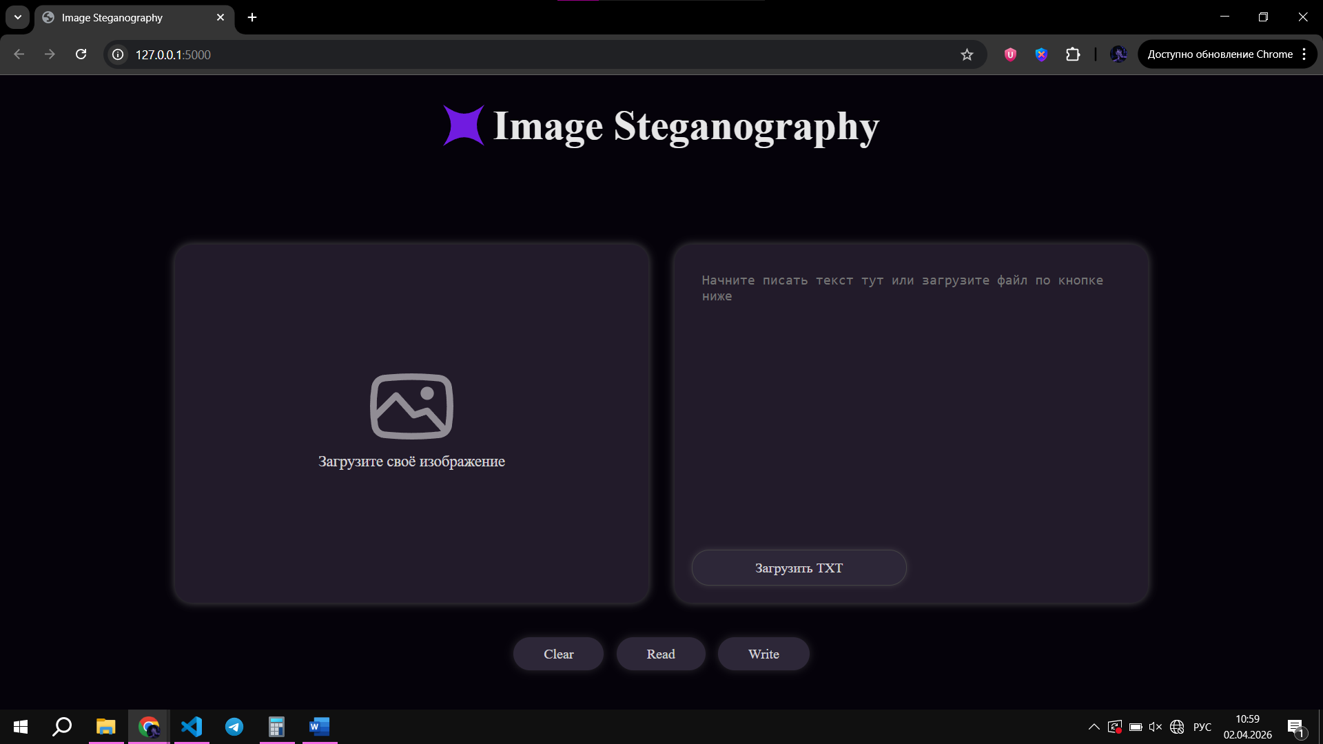
Рисунок 3.1 – Вид страницы целиком
В левой части экрана расположена область для загрузки изображения с возможностью предпросмотра выбранного файла. Пользователь может перетащить изображение в эту область или выбрать его через стандартный диалог, кликнув по ней мышью. В правой части находится текстовое поле, предназначенное для ввода секретного сообщения. Над текстовым полем размещена кнопка «Загрузить TXT», позволяющая загрузить текст из готового файла. В нижней части страницы расположены три функциональные кнопки: «Write» для скрытия текста в изображении, «Read» для извлечения скрытого сообщения и «Clear» для очистки всех полей и возврата интерфейса в исходное состояние.

3.2 Скрытие текста в изображении
Процесс скрытия текста начинается с выбора изображения, как показано на рисунке 3.2.
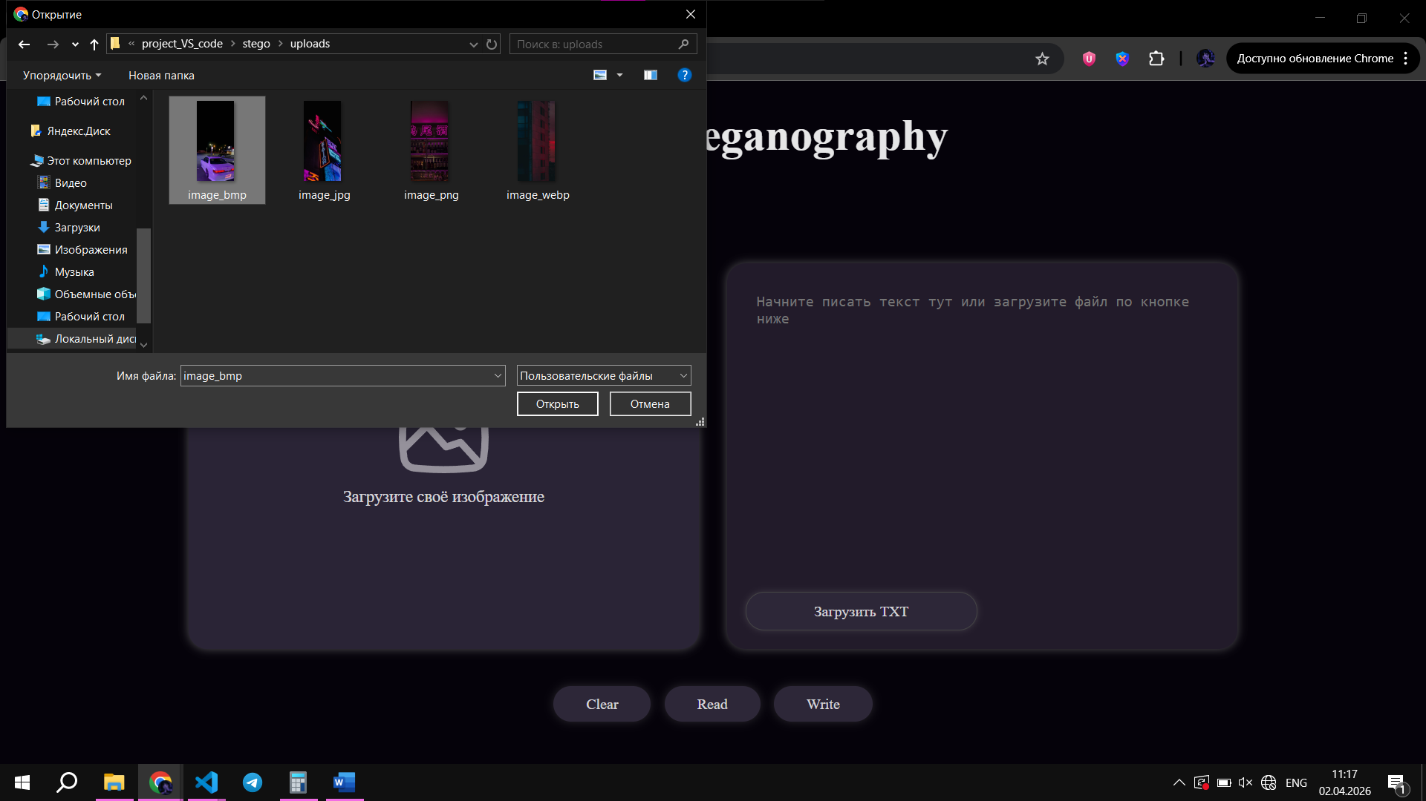
Рисунок 3.2 – Выбор изображения
Поддерживаются файлы форматов PNG, JPEG, BMP и WebP любых разрешений. После выбора изображение сразу отображается в области предпросмотра, что позволяет пользователю убедиться в корректности загрузки. Затем в текстовое поле необходимо ввести сообщение, которое требуется спрятать. Текст можно набрать вручную либо загрузить из TXT-файла, причём программа корректно обрабатывает как английские, так и русские символы благодаря использованию кодировки UTF-8. После ввода текста следует нажать кнопку «Write». Сервер обрабатывает запрос, встраивает сообщение в изображение и возвращает результат.
При успешном завершении операции в интерфейсе появляется кнопка «Скачать изображение», показанная на рисунке 3.3. При нажатии на неё браузер загружает стегоизображение на устройство пользователя.
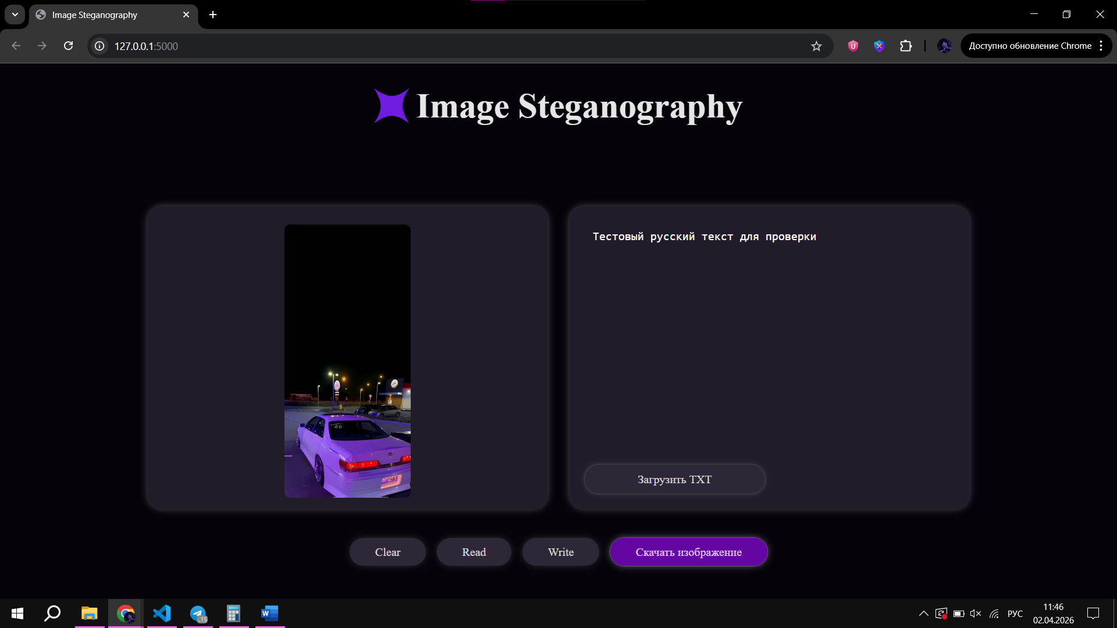
Рисунок 3.3 – Появление кнопки скачивания изображения
Внешне полученный файл, представленный на рисунке 3.4, ничем не отличается от оригинала, что подтверждает визуальную незаметность встроенного сообщения.
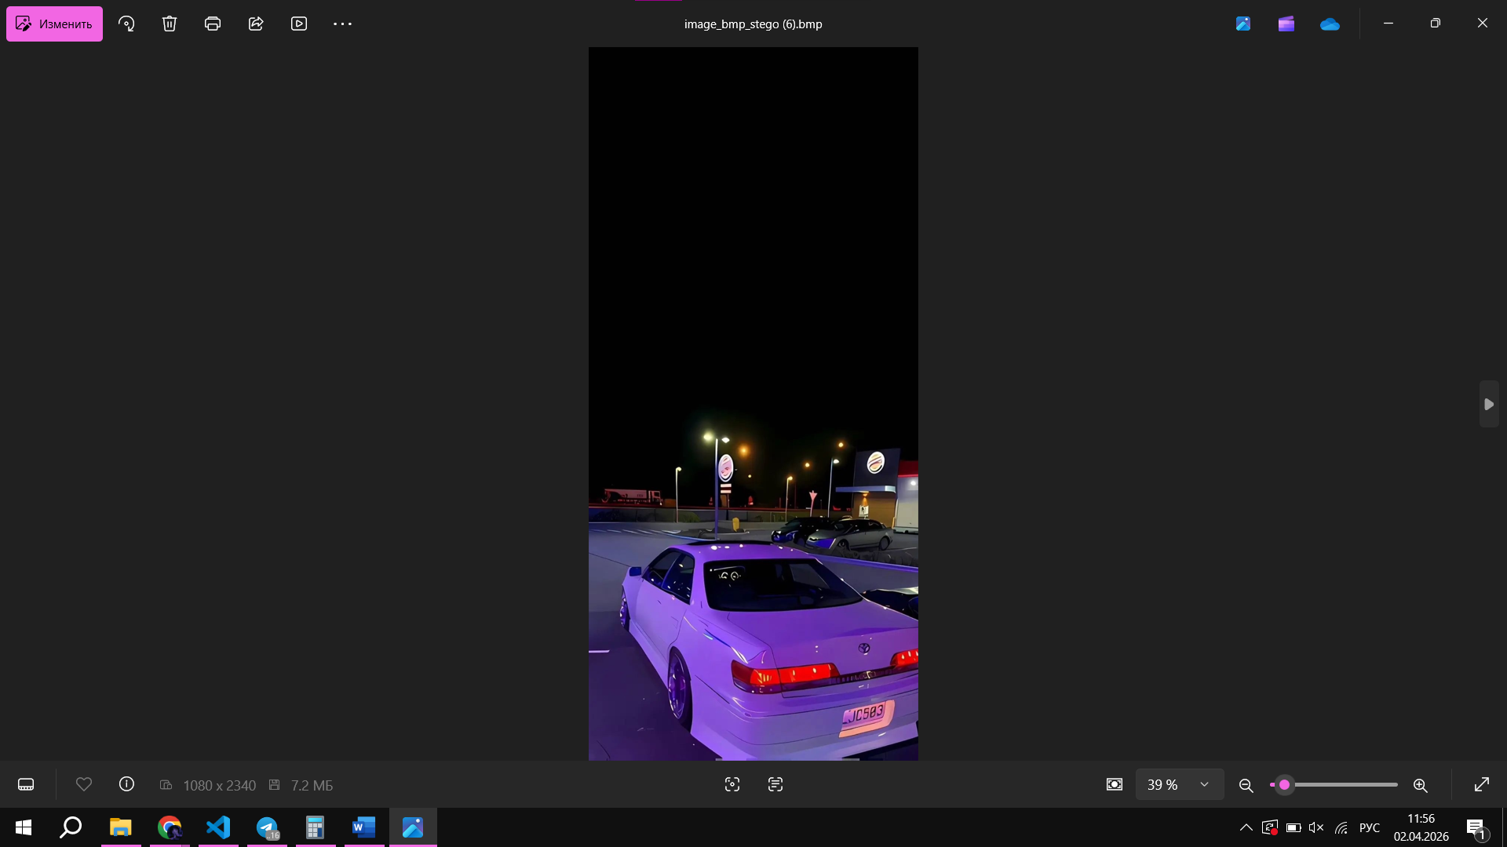
Рисунок 3.4 – Скаченное изображение

3.3 Извлечение текста из изображения
Для извлечения скрытого сообщения пользователь загружает стегоизображение в ту же область, что и при скрытии, как показано на рисунке 3.5.
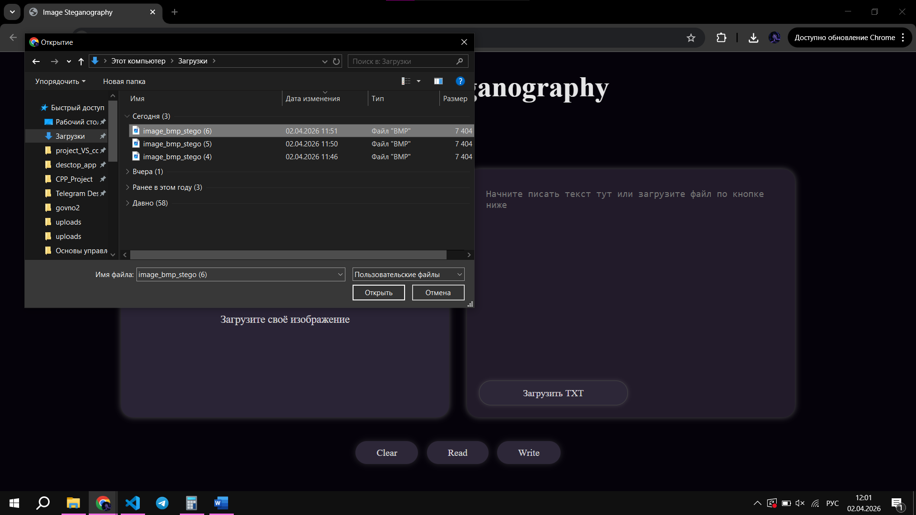
Рисунок 3.5 – Выбор изображения со скрытыми данными
После загрузки файла достаточно нажать кнопку «Read». Сервер анализирует изображение, извлекает встроенные данные и возвращает их клиенту. Извлечённый текст автоматически появляется в текстовом поле, как видно на рисунке 3.6.
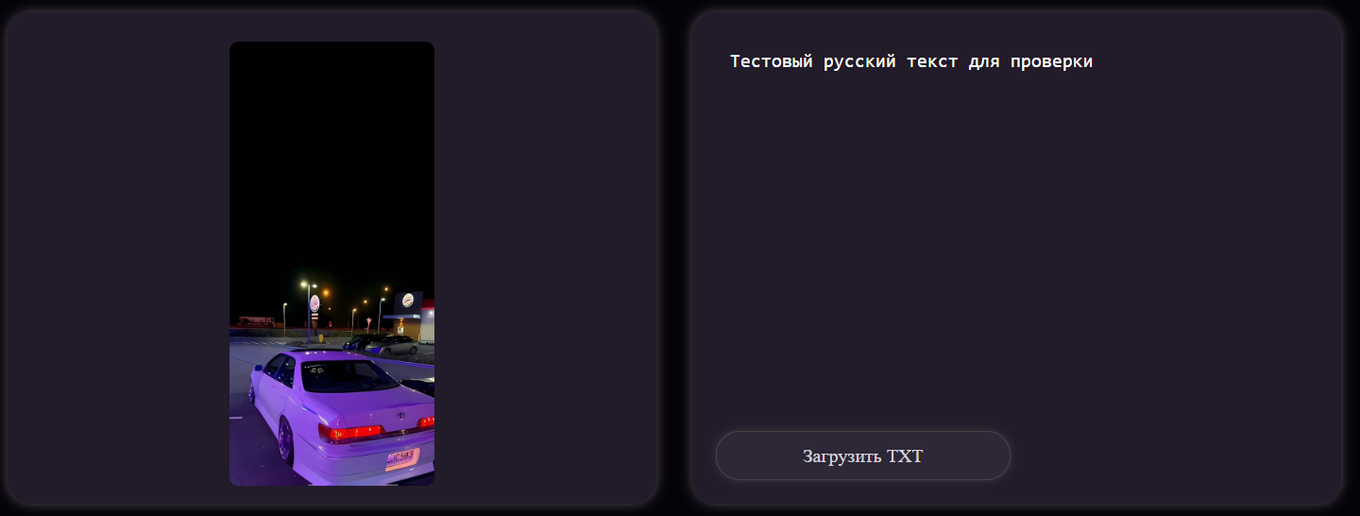
Рисунок 3.6 – Извлеченное скрытое сообщение
Пользователь может скопировать текстовое сообщение появившиеся на веб-сайте.

3.4 Методика тестирования
Для оценки качества работы стеганографических алгоритмов было проведено тестирование с использованием набора из двенадцати изображений различных форматов. Общий объем испытаний составил 192 теста. Для каждого изображения выполнялось встраивание двух типов сообщений: короткого английского текста длиной 60 байт и русского текста длиной 116 байт в кодировке UTF-8.
Тестирование проводилось на персональном компьютере со следующими характеристиками:
- процессор Intel Core i5-12400;
- 16 ГБ оперативной памяти DDR4;
- твердотельный накопитель NVMe объёмом 512 ГБ;
- Операционная система – Windows 11.
Серверная часть приложения запускалась локально с использованием встроенного сервера Flask в режиме отладки. Клиентская часть открывалась в браузере Microsoft Edge версии 147.0.3912.60, взаимодействие с сервером происходило через localhost, что исключало влияние сетевых задержек на результаты измерений. Все тесты выполнялись последовательно при отсутствии фоновой нагрузки на процессор и память.
Фиксировались показатели:
- визуального качества
- времени выполнения операций
- изменения размера файла
- надежности извлечения данных
- устойчивость jpg к сжатию
- влияние длины сообщения на качество

3.5 Визуальное качество стегоизображений
Результаты тестирования визуального качества представлены на рисунке 3.7. Форматы PNG, BMP и WebP показали PSNR около 91–93 дБ и SSIM 1,0000, что означает полную визуальную неотличимость стегоизображений от оригиналов. Метод НЗБ изменяет только младший бит каждого пикселя, меняя его яркость максимум на единицу из 255 градаций, поэтому ни человеческий глаз, ни инструментальные метрики не фиксируют разницы.
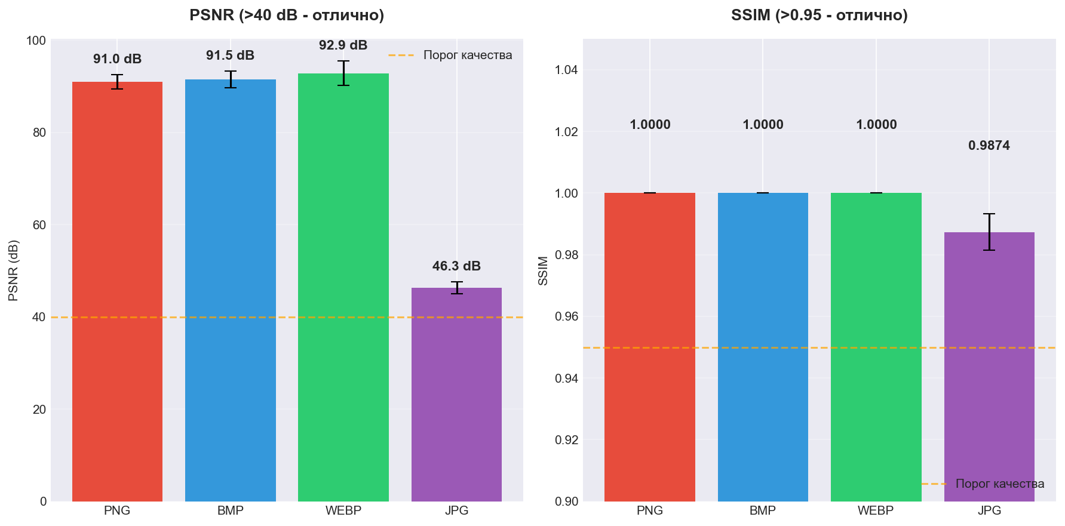
Рисунок 3.7 - Результаты тестирования визуального качества
Формат JPEG показал PSNR 46,3 дБ и SSIM 0,9874. Хотя эти значения соответствуют хорошему качеству, они заметно ниже, чем у НЗБ-методов. Причина в том, что ДКП-метод модифицирует коэффициенты в частотной области, и после обратного преобразования изменения затрагивают около 71 процента пикселей изображения, пусть и на небольшую величину.

3.6 Производительность алгоритмов
Временные характеристики алгоритмов, измеренные как суммарное время скрытия и извлечения, показаны на рисунке 3.8. Лучшие результаты продемонстрировали JPEG и BMP с показателями 240 мс и 234 мс соответственно. Высокая скорость JPEG достигается благодаря векторным операциям NumPy при работе с ДКП-коэффициентами, а BMP выигрывает за счёт простой структуры формата без сжатия и минимальных накладных расходов при сохранении. Оба формата обеспечивают комфортное время отклика для интерактивного веб-приложения.
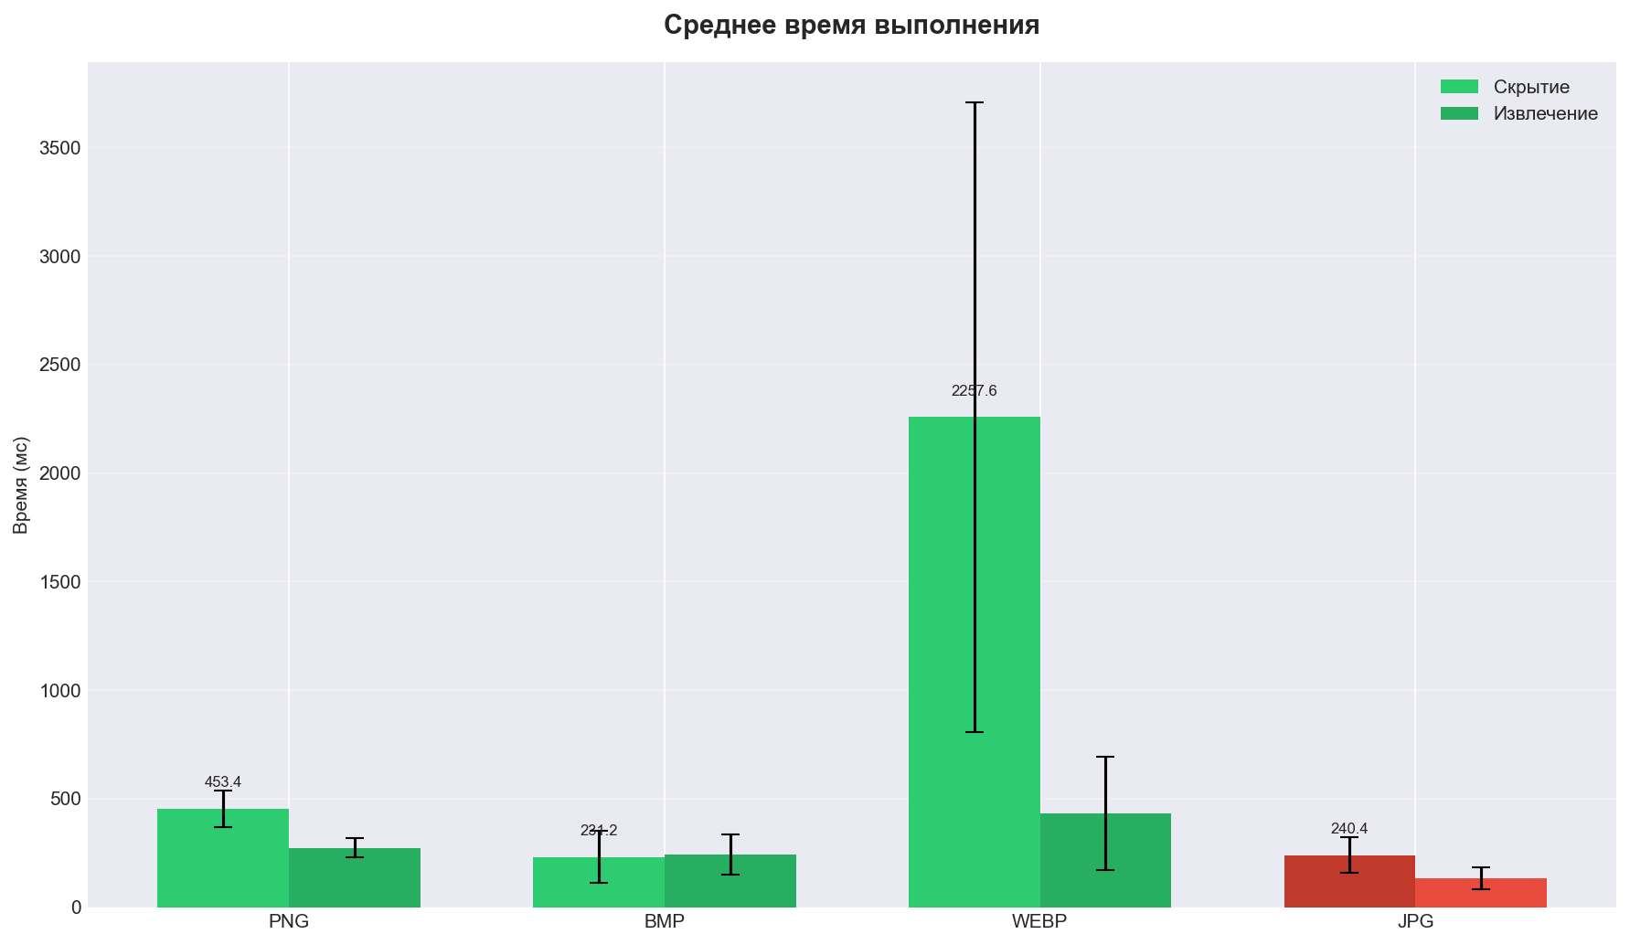
Рисунок 3.8 - Временные характеристики алгоритмов
PNG показал время 453 мс, что примерно вдвое больше, чем у BMP. WebP оказался самым медленным с результатом 2278 мс – почти в десять раз медленнее BMP. Причина столь высокой задержки WebP в использовании режима сжатия без потерь при сохранении, что требует значительно больших вычислительных затрат. Все НЗБ-методы в целом уступают JPEG по скорости из-за последовательной обработки пикселей через библиотеку Pillow и необходимости генерации псевдослучайных позиций с вычислением SHA-256.

3.7 Влияние на размер файла
На рисунке 3.9 представлены два показателя: увеличение размера файла после встраивания и среднеквадратичная ошибка. BMP не изменил размер 0.0%, так как хранит пиксели без сжатия, и замена младших битов не влияет на объём. PNG вырос на 5.8%, WebP на 0.3%. Оба формата используют сжатие без потерь, а псевдослучайное распределение битов нарушает естественные закономерности изображения, что ухудшает сжатие и слегка увеличивает файл. JPEG увеличился на 19.2% – это следствие модификации ДКП-коэффициентов: даже при сохранении с максимальным качеством изменённые блоки занимают больше места. Среднеквадратичная ошибка для НЗБ-форматов близка к нулю, для JPEG составила 1.50, что подтверждает визуальную незаметность искажений.
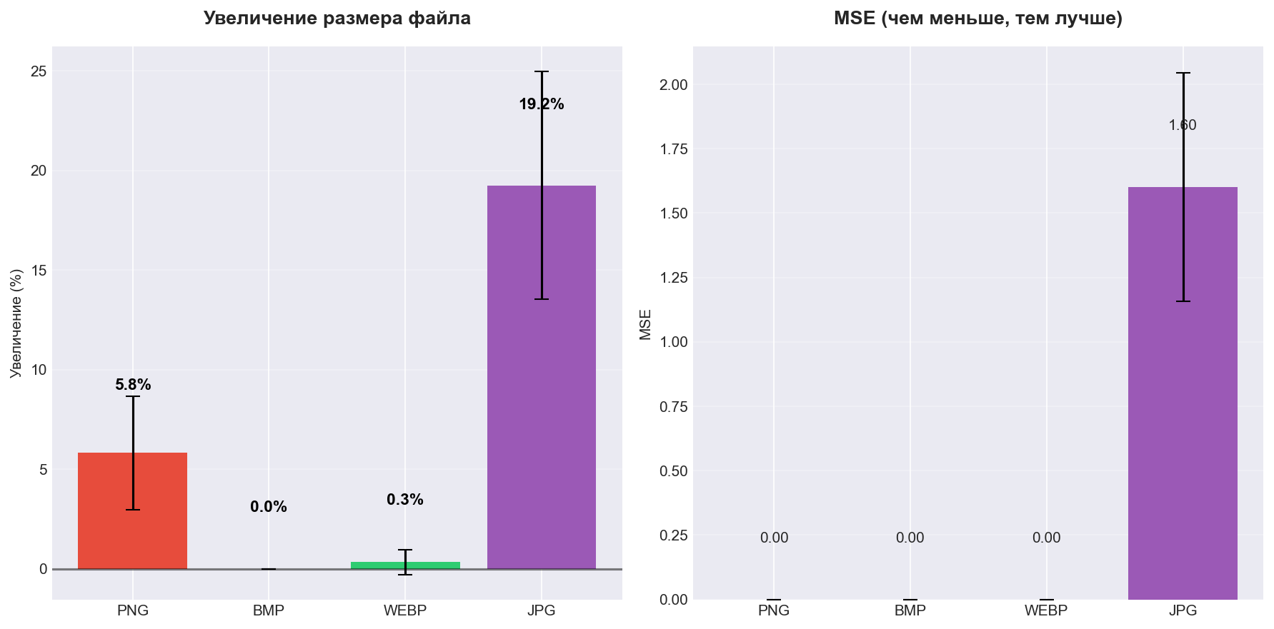
Рисунок 3.9 - Изменение размера файла после встраивания данных
На рисунке 3.10 показано, как меняется размер файла при росте длины скрытого текста от 0 до 4000 символов. Для всех форматов изменение остаётся в пределах нескольких процентов и практически не зависит от объёма сообщения. Это объясняется тем, что в НЗБ-методах модифицируется лишь малая доля пикселей, а в JPEG – ограниченное число ДКП-коэффициентов, поэтому дополнительные данные почти не влияют на итоговый размер файла.
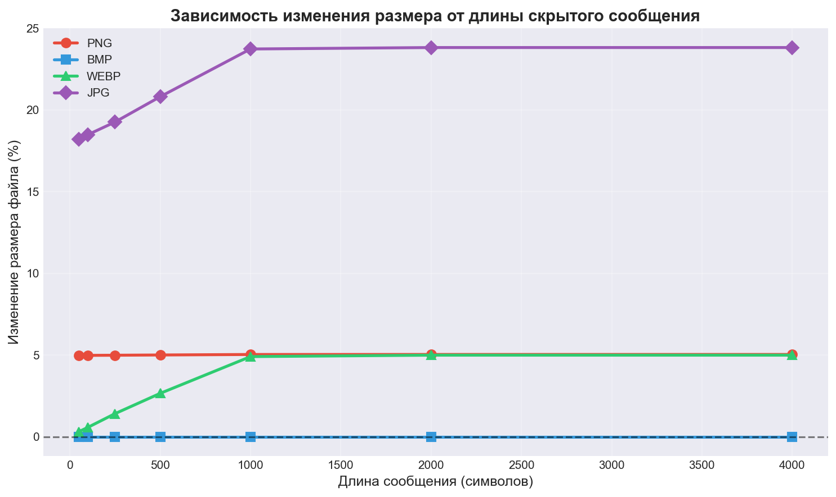
Рисунок 3.10 – Зависимость BER от качества сжатия JPEG

3.8 Устойчивость JPEG к пересжатию
На рисунке 3.11 показана зависимость частоты битовых ошибок (BER) от силы сжатия JPEG. Чем сильнее сжатие, тем выше BER, и тем сложнее восстановить скрытое сообщение. При слабом сжатии (высоком качестве) BER составляет около 0,07, что практически не влияет на извлечение текста. С усилением сжатия до среднего уровня BER возрастает примерно до 0,24, а при сильном сжатии превышает 0,45 – это означает разрушение почти половины скрытых битов и полную невозможность восстановления сообщения.
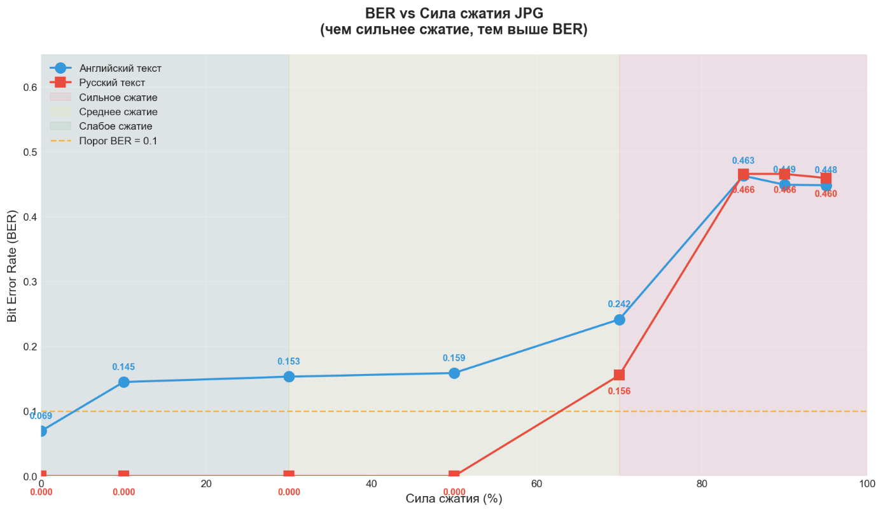
Рисунок 3.11 – Зависимость BER от качества сжатия JPEG
На графике отмечен пороговый уровень BER = 0,1, который считается границей уверенного извлечения текста. При BER ниже этого порога данные успешно декодируются, выше – появляются ошибки. Английский и русский тексты демонстрируют одинаковую зависимость BER от силы сжатия, поскольку частота ошибок определяется только сохранностью ДКП-коэффициентов и не зависит от содержания сообщения.

3.9 Влияние длины сообщения на качество
На рисунке 3.12 показано изменение PSNR при увеличении длины встраиваемого текста от 100 до 1000 символов. Для PNG, BMP и WebP значение PSNR остаётся в диапазоне 85–92 дБ на всём исследованном интервале, поскольку ёмкость этих форматов многократно превышает объём тестовых сообщений, и увеличение доли изменённых младших бит не вносит заметного вклада в искажения.
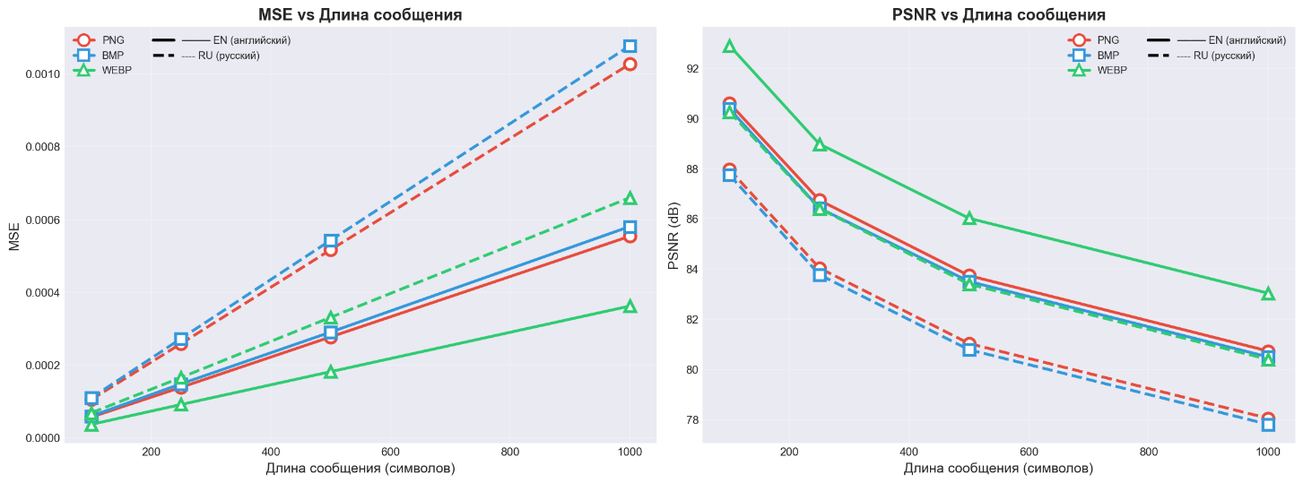
Рисунок 3.12 – Влияние длины сообщения на визуальное качество

3.10 Надежность извлечения данных
Статистика успешности операций представлена на рисунке 3.13. Все 192 проведённых теста завершились успешно, каждый из четырёх алгоритмов показал стопроцентную надёжность как для английского, так и для русского текста. Это подтверждает, что маркеры конца сообщения реализованы корректно и устойчиво работают на изображениях разных размеров.
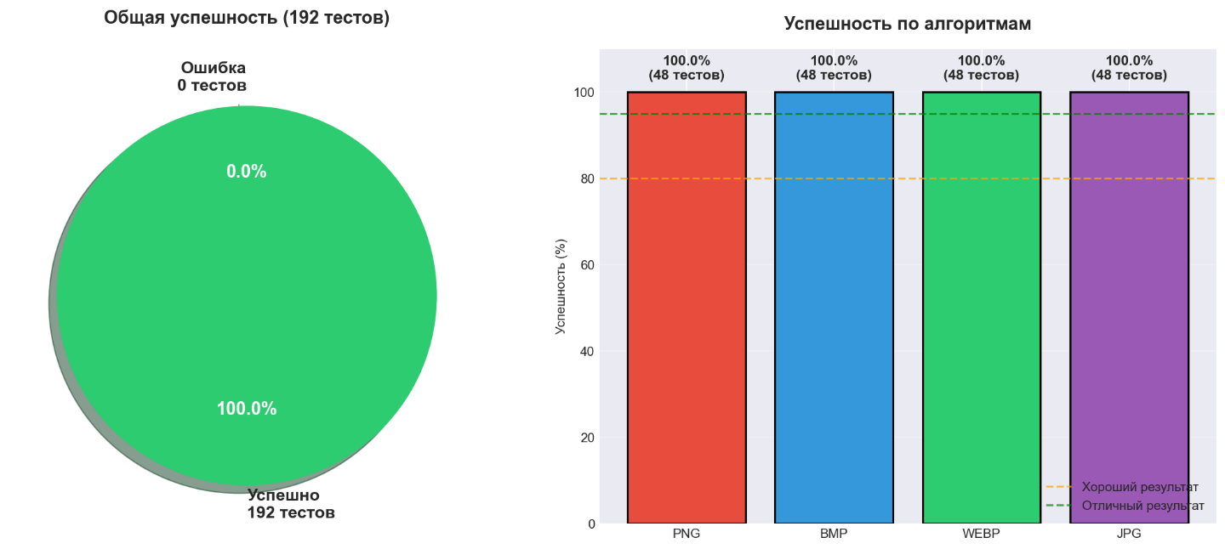
Рисунок 3.13 - Статистика успешности операций
Для НЗБ-методов использовался пятибайтовый маркер, для JPEG – двухбайтовый терминатор из двух нулевых байтов подряд. Оба подхода показали себя надёжно, и ни в одном тесте не было зафиксировано ложного срабатывания маркера или преждевременного прекращения извлечения.

3.11 Выводы по результатам тестирования
Проведённое тестирование показало, что все четыре реализованных алгоритма успешно справляются с задачей скрытия и извлечения текстовых сообщений, продемонстрировав стопроцентную надёжность на 192 тестах.
JPEG на основе ДКП оказался самым быстрым решением с суммарным временем обработки около 456 мс, что делает его наиболее удобным для интерактивной работы в веб-приложении. Качество стегоизображений остаётся на хорошем уровне с PSNR 46,2 дБ, а устойчивость к умеренному пересжатию выгодно отличает этот формат от НЗБ-методов. Платой за эти преимущества является рост размера файла примерно на 499 процентов.
Форматы PNG и BMP, использующие НЗБ с псевдослучайным обходом, обеспечивают идеальное визуальное качество с PSNR более 91 дБ. Стегоизображения полностью неотличимы от оригиналов, что является сильнейшей стороной данной группы методов. Время обработки составляет около 784 мс для BMP и 1739 мс для PNG, а размер файла после встраивания даже немного уменьшается за счёт оптимизации Pillow.
Формат WebP при использовании НЗБ с псевдослучайным обходом показывает такие же высокие метрики визуального качества, как PNG и BMP, с PSNR около 93 дБ. Особенностью данного формата является значительное увеличение размера файла и более длительное время обработки, что связано с особенностями кодирования в режиме без потерь.
Таким образом, разработанный веб-сайт предоставляет пользователю возможность выбора между скоростью обработки, которую обеспечивает JPEG, и абсолютной визуальной незаметностью, характерной для PNG, BMP и WebP.

Заключение
В ходе выполнения выпускной квалификационной работы был разработан веб‑сайт, позволяющий скрывать текстовые сообщения в цифровых изображениях и извлекать их с использованием стеганографических методов. Сначала был проведён анализ современного состояния стеганографии. Рассмотрены пространственные методы, в том числе классический и модифицированный НЗБ, методы на основе разности значений пикселей, а также частотные подходы, такие как дискретное косинусное преобразование, вейвлет‑преобразование, преобразование Фурье и сингулярное разложение. Отдельное внимание уделено методам искажений, обратимому сокрытию данных и перспективным направлениям, включая генеративно‑состязательные сети и метаэвристическую оптимизацию. Сравнение этих методов по вместимости, незаметности, устойчивости к сжатию и стойкости к стегоанализу позволило выбрать для реализации две схемы. Для форматов без потерь был принят метод НЗБ с псевдослучайным обходом, управляемым ключом, а для JPEG – встраивание в среднечастотные коэффициенты ДКП. Такой выбор обеспечил разумный компромисс между качеством сокрытия и вычислительной эффективностью, что важно для веб‑приложения.
На втором этапе была спроектирована и реализована клиент‑серверная архитектура. Серверная часть написана на Python с применением фреймворка Flask и библиотек Pillow, NumPy и SciPy. Созданы API‑маршруты для встраивания текста, его извлечения, скачивания стегоизображения и загрузки текстовых файлов. Основные стеганографические алгоритмы вынесены в отдельные модули для каждого поддерживаемого формата – PNG, BMP, WebP и JPEG. В реализации НЗБ использован стеганографический ключ, хешируемый по SHA‑256, для генерации псевдослучайных позиций пикселей, а также пятибайтовый маркер конца сообщения. Для JPEG применялось разбиение на блоки 8×8, вычисление ДКП и модификация коэффициентов с шагом квантования, устойчивая к последующему сжатию. Все модули работали с изображениями в памяти через потоки BytesIO и поддерживали UTF‑8 с отказоустойчивым декодированием. Клиентская часть создана на HTML5, CSS3 и JavaScript. Интерфейс позволяет загружать изображения и текстовые файлы перетаскиванием, просматривать выбранный контейнер, асинхронно отправлять запросы и адаптироваться к мобильным экранам.
После завершения разработки было проведено тестирование системы. Эксперименты подтвердили работоспособность всех реализованных алгоритмов. Стегоизображения, полученные с помощью методов на основе НЗБ, визуально невозможно отличить от исходных. Для формата JPEG качество оставалось достаточно высоким, а скрытые данные выдерживали умеренное пересжатие без потерь. Надёжность извлечения сообщений оказалась стопроцентной, ни одного сбоя в работе маркеров конца сообщения зафиксировано не было. Размер файлов после встраивания увеличивался незначительно. Наилучшее быстродействие показали алгоритмы для JPEG и BMP, тогда как обработка WebP требовала больше времени из‑за использования режима сжатия без потерь.
Таким образом, созданный веб‑сайт полностью выполняет заявленные функции и может применяться как в учебных целях для наглядной демонстрации принципов стеганографии, так и для скрытой передачи текстовых сообщений через открытые каналы связи. Модульная структура и выбранные технологии делают систему удобной для расширения. В дальнейшем в неё можно добавить поддержку других форматов или более сложные алгоритмы сокрытия. Все задачи, поставленные в начале работы, были решены, а цель разработки достигнута.

Список источников
- 1. Singh P., Chadha R. S. A survey of digital watermarking techniques, applications and attacks // IJEIT. – 2013. – Vol. 2, No. 9. – P. 165–175.
- Kaur S., Bansal S., Bansal R. K. Steganography and classification of image steganography techniques // INDIACom. – 2014. – P. 870–875.
- Wu D.-C., Tsai W.-H. A steganographic method for images by pixel-value differencing // Pattern Recognition Letters. – 2003. – Vol. 24, No. 9–10. – P. 1613–1626.
- Alyousuf F. Q. A., Din R., Qasim A. J. Analysis review on spatial and transform domain technique in digital steganography // Bulletin of Electrical Engineering and Informatics. – 2020. – Vol. 9, No. 2. – P. 573–581.
- Hamid N., Yahya A., Ahmad R. Image Steganography Techniques: An Overview // IJCSS. – 2012. – Vol. 6, No. 3. – P. 168–187.
- Ragab H., Shaban H., Ahmed K., Ali A.-E. Digital Image Steganography and Reversible Data Hiding: Algorithms, Applications and Recommendations // Journal of Image and Graphics. – 2025. – Vol. 13, No. 1. – P. 1–25.
- Hussain M. et al. Enhanced adaptive data hiding method using LSB and pixel value differencing // Multimedia Tools and Applications. – 2021. – Vol. 80, No. 13. – P. 20381–20401.
- Das P., Kushwaha S. C., Chakraborty M. Multiple embedding secret key image steganography using LSB substitution and Arnold Transform // ICECS. – 2015. – P. 845–849.
- Zhi L., Fen S. A. Detection of random LSB image steganography // VTC2004-Fall. – 2004. – Vol. 3. – P. 2113–2117.
- Odat A. M., Otair M. A. Image steganography using modified least significant bit // Indian Journal of Science and Technology. – 2016. – Vol. 9, No. 39. – P. 1–5.
- Singh S. Adaptive PVD and LSB based high capacity data hiding scheme // Multimedia Tools and Applications. – 2020. – Vol. 79, No. 25. – P. 18815–18837.
- Ayub N., Selwal A. An improved image steganography technique using edge based data hiding in DCT domain // J. Interdisciplinary Mathematics. – 2020. – Vol. 23, No. 2. – P. 357–366.
- Khan S. et al. On hiding secret information in medium frequency DCT components… // CMES. – 2019. – Vol. 118, No. 3. – P. 529–546.
- Raja K. et al. Robust image adaptive steganography using integer wavelets // COMSWARE. – 2008. – P. 614–621.
- Zhu J. et al. HiDDeN: Hiding Data with Deep Networks // ECCV. – 2018. – P. 657–673.
- Wang Z. et al. Deep image steganography using transformer and recursive permutation // Entropy. – 2022. – Vol. 24, No. 7. – P. 878.
- Kılıç İ., Öztürk S. A novel hybrid metaheuristic algorithm for image steganography // Neural Comput. & Applic. – 2021. – Vol. 33. – P. 10715–10736.
- Paul G., Saha S. K., Burman D. A PVD based high capacity steganography algorithm with embedding in non-sequential position // Multimedia Tools and Applications. – 2020. – Vol. 79, No. 19–20. – P. 13449–13479.
- Swain G. Two new steganography techniques based on quotient value differencing… // Optik. – 2019. – Vol. 180. – P. 807–823.
- Jamel E. M. Hiding multi short audio signals in color image by using fast Fourier transform // Al-Nahrain J. Science. – 2021. – Vol. 24, No. 1. – P. 57–65.
- Khedmati Y. et al. 2D Hybrid chaos map for image security transform… // Information Sciences. – 2020. – Vol. 512. – P. 855–879.
- Qu C. et al. A hybrid domain-based watermarking for vector maps… DFT and SVD // Computers & Geosciences. – 2024. – Vol. 183. – P. 105515.
- Debnath D. et al. Multi-image hiding blind robust RGB steganography in transform domain // IJWLTT. – 2020. – Vol. 15, No. 1. – P. 24–52.
- Feng B., Lu W., Sun W. Secure binary image steganography based on minimizing the distortion on the texture // IEEE TIFS. – 2015. – Vol. 10, No. 2. – P. 243–255.
- Wei Q. et al. Image steganography by combining spatial and transform domain distortion // Signal Processing. – 2021. – Vol. 183. – P. 108023.
- Li B. et al. Clustering modification directions for image steganography // IEEE TIFS. – 2021. – Vol. 16. – P. 4724–4737.
- Tian J. Reversible data embedding using a difference expansion // IEEE TCSVT. – 2003. – Vol. 13, No. 8. – P. 890–896.
- Ni Z. et al. Reversible data hiding // IEEE TCSVT. – 2006. – Vol. 16, No. 3. – P. 354–362.
- Ou B. et al. Improving pairwise PEE via hybrid-dimensional histogram… // IEEE TCSVT. – 2019. – Vol. 29, No. 7. – P. 2176–2190.
- Malik A. et al. A two-way data hiding method for interpolated images // Multimedia Tools and Applications. – 2021. – Vol. 80. – P. 12813–12835.
- Chang Y.-F. et al. Reversible data hiding in dual images using modification rule // Signal Processing. – 2013. – Vol. 93, No. 6. – P. 1686–1697.
- Zhang X. Reversible data hiding in encrypted image // IEEE Signal Process. Lett. – 2011. – Vol. 18, No. 4. – P. 255–258.
- Yin Z. et al. Reversible data hiding in encrypted images based on multi-MSB prediction and Huffman coding // IEEE TMM. – 2020. – Vol. 22, No. 4. – P. 874–884.

